**Министерство науки и высшего образования Российской Федерации**

Федеральное государственное автономное образовательное учреждение

высшего образования «Московский политехнический университет»

**(МОСКОВСКИЙ ПОЛИТЕХ)**

Отчет: «Программирование криптоалгоритмов»

Выполнил: Герасименко Демид Андреевич

Студент группы: 191-351

Москва 2021

**Содержание**

Аннотация 6

Описание среды разработки 6

Описание интерфейса программы 7

Блок-схема интерфейса 8

Исходный код интерфейса 9

App.py 9

base.html 18

Index.html 20

Поговорка для тестирования и текст для проверки работы программы 21

Отчет по программированию алгоритмов по блокам: 22

Шифр АТБАШ (1) 22

Описание шифра 22

Блок-схема программы 22

Код программы 22

Тестирование 22

Работа с текстом 23

Шифр Цезаря (2) 23

Описание шифра 23

Блок-схема алгоритма программы 23

Код программы 23

Тестирование 24

Работа с текстом 24

Квадрат Полибий (3) 24

Описание шифра 24

Блок-схема алгоритма программы 25

Код программы 25

Тестирование 26

Работа с текстом 26

Шифр Тритемия (4) 26

Описание шифра 26

Блок-схема алгоритма программы 27

Код программы 27

Тестирование 28

Работа с текстом 28

Шифр Белазо (5) 28

Описание шифра 28

Блок-схема алгоритма программы 29

Код программы 29

Тестирование 30

Работа с текстом 30

Шифр Виженера (6) 31

Описание шифра 31

Блок-схема алгоритма программы 31

Код программы 31

Тестирование 32

Работа с текстом 32

Матричный шифр (8) 33

Описание шифра 33

Блок-схема алгоритма программы 33

Код программы 33

Тестирование 35

Работа с текстом 35

Шифр Плэйфера (9) 36

Описание шифра 36

Блок-схема алгоритма программы 36

Код программы 36

Тестирование 39

Работа с текстом 39

Вертикальная перестановка (10) 39

Описание шифра 39

Блок-схема алгоритма программы 40

Код программы 40

Тестирование 42

Работа с текстом 42

Решетка Кардано (11) 42

Описание шифра 42

Блок-схема алгоритма программы 43

Код программы 43

Тестирование 49

Работа с текстом 49

Одноразовый блокнот К.Шеннона (13) 49

Описание шифра 49

Блок-схема алгоритма программы 50

Код программы 50

Тестирование 52

Работа с текстом 54

А5/1 (15) 55

Описание шифра 55

Блок-схемы алгоритма программы 56

Код программы 57

Тестирование 60

Работа с текстом 61

Кузнечик (20) 61

Описание шифра 61

Блок-схема алгоритма программы 62

Код программы 62

Тестирование 68

Работа с текстом 68

RSA (25) 68

Описание шифра 68

Блок-схема алгоритма программы 69

Код программы 69

Тестирование 70

Работа с текстом 71

Elgamal (26) 71

Описание шифра 71

Блок-схема алгоритма программы 72

Код программы 72

Тестирование 73

Работа с текстом 73

ЦП RSA (21) 74

Описание шифра 74

Блок-схема алгоритма программы 74

Код программы 74

Тестирование 75

Работа с текстом 76

ЦП Elgamal (22) 76

Описание шифра 76

Блок-схема алгоритма программы 77

Код программы 77

Тестирование 78

Работа с текстом 79

Гост Р 34.10-94 (23) 79

Описание шифра 79

Блок-схема алгоритма программы 80

Код программы 80

Тестирование 81

Работа с текстом 81

Обмен ключами по алгоритму Diffie-Hellman (28) 82

Описание шифра 82

Блок-схема алгоритма программы 82

Код программы 82

Тестирование 83

# **Аннотация**

Данная работа является заключительной частью курса “Программирование криптографических алгоритмов”.

Ниже представлены отчеты по программированию криптоалгоритмов следующих блоков шифров:

1. Шифры однозначной замены
2. Шифры многозначной замены
3. Шифры блочной замены
4. Шифры перестановки
5. Шифры гаммирования
6. Поточные шифры
7. Комбинационные шифры
8. Асимметричные шифры
9. Цифровые подписи
10. ГОСТ Р 34.10
11. Обмен ключами

Каждый шифр содержит описание, код, блок-схему и тестирование. Для тестирования шифров использовались карточки с ручным расчетом или тестовые векторы из официальных ГОСТ.

Также в работе представлен общий интерфейс для работы пользователей с данными категориями шифров.

# **Описание среды разработки**

Интегрированная среда разработки Visual Studio — это стартовая площадка для написания, отладки и сборки кода, а также последующей публикации приложений.  
Интегрированная среда разработки (IDE) представляет собой многофункциональную программу, которую можно использовать для различных аспектов разработки программного обеспечения. Помимо стандартного редактора и отладчика, которые существуют в большинстве сред IDE, Visual Studio включает в себя компиляторы, средства авто завершения кода, графические конструкторы и многие другие функции для упрощения процесса разработки.  
Обозреватель решений позволяет просматривать файлы кода, перемещаться по ним и управлять ими. Обозреватель решений позволяет упорядочить код путем объединения файлов в решения и проекты.  
В окне редактора, где вы, скорее всего, будете проводить большую часть времени, отображается содержимое файла. Здесь вы можете редактировать код или разрабатывать пользовательский интерфейс, например окно с кнопками или текстовые поля.  
Team Explorer позволяет отслеживать рабочие элементы и использовать код  
совместно с другими пользователями с помощью технологий управления версиями, таких как Git и система управления версиями Team Foundation (TFVC)

# **Описание интерфейса программы**

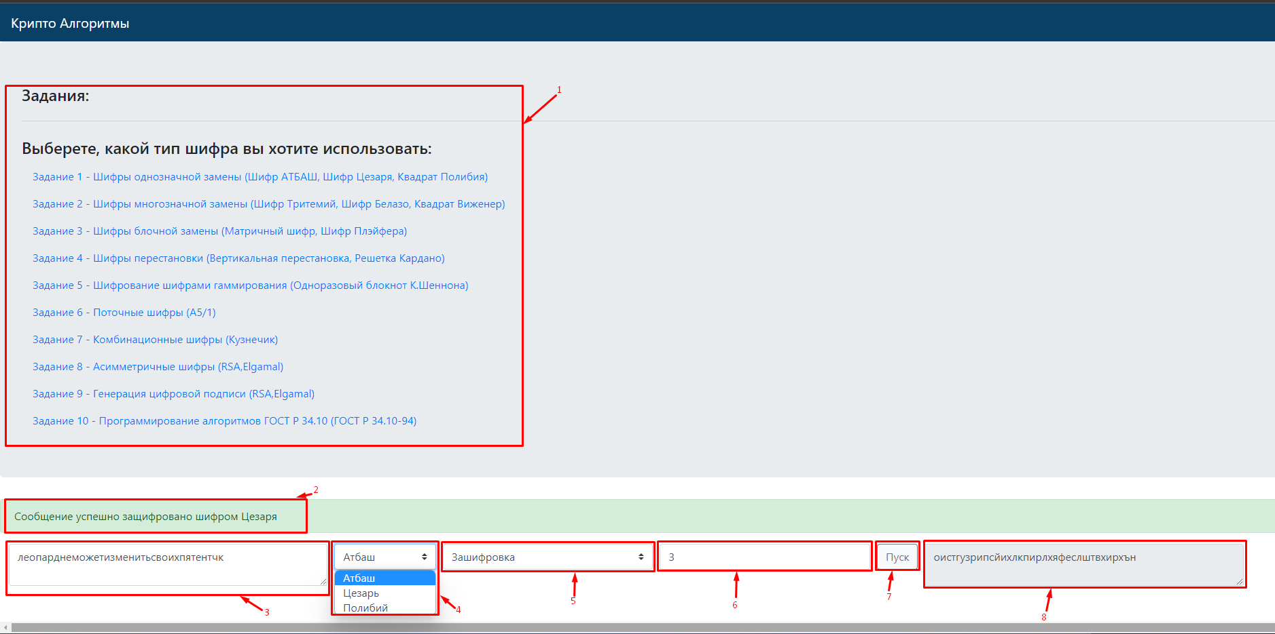

1. Выбор задания с меню шифров
2. Сообщение об итоге шифрования
3. Поле для ввода текста для шифрования/расшифрования
4. Выбор шифра
5. Выбор шифрования/расшифрования
6. Ввод ключа
7. Кнопка запуска программы
8. Результат программы

# **Блок-схема интерфейса**

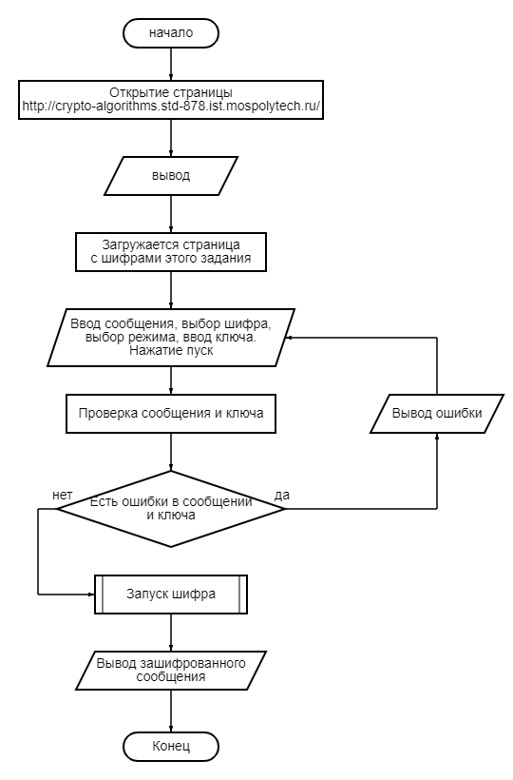

# Исходный код интерфейса

## App.py

from flask import Flask,request,render_template, flash

import random

import pickle

import binascii

app = Flask(__name__)

application = app

app.config['SECRET_KEY'] = 'fdgdfgdfggf786hfg6hfg6h7f'

@app.route('/')

def sessions():

    return render_template('index.html')

@app.route('/part1', methods=["GET","POST"])

def sessions1():

    llst = ['а','б','в','г','д','е','ж','з','и','й','к','л','м','н','о','п','р','с','т','у','ф','х','ц','ч','ш','щ','ъ','ы','ь','э','ю','я']

    numbers = ['1','2','3','4','5','6','7','8','9','0']

    res = None

    msg = None

    n1 = None

    key = 3

    if request.args:

        n1 = request.args.get('n1')

        ca = request.args.get('ca')

        what = request.args.get('what')

        if request.args.get('key'):

            key = request.args.get('key')

        if (ca == 'atbash'):

            if (what == 'enc'):

                res = pred(n1)

                n1 = res

                if res == "":

                    flash("Используйте кирилицу", "danger")

                    return render_template('part1.html', n1=n1, msg=msg)

                res = encatbash(res)

                flash("Сообщение успешно защифровано шифром Атбаш", "success")

            elif (what == 'dec'):

                res = decatbash(n1)

                for x in res:

                    if x not in llst:

                        flash("Используйте кирилицу", "danger")

                        return render_template('part1.html', n1=n1, msg=msg)

                flash("Сообщение успешно расшифровано шифром Атбаш", "success")

        elif (ca == 'сaesar'):

            if key.isdigit():

                if int(key) < 32:

                    if (what == 'enc'):

                        res = pred(n1)

                        n1 = res

                        if res == "":

                            flash("Используйте кирилицу", "danger")

                            return render_template('part1.html', n1=n1, msg=msg, key=key)

                        res = encCaesar(res,key)

                        flash("Сообщение успешно защифровано шифром Цезаря", "success")

                    elif (what == 'dec'):

                        res = decCaesar(n1,key)

                        if res == "":

                            flash("Используйте кирилицу", "danger")

                            return render_template('part1.html', n1=n1, msg=msg,key = key)

                        flash("Сообщение успешно расшифровано шифром Цезаря", "success")

                else:

                    flash("Используйте ключ меньше 32", "danger")

                    return render_template('part1.html', n1=n1, msg=msg)

            else:

                flash("Используйте число в ключе", "danger")

                return render_template('part1.html', n1=n1, msg=msg)

        elif (ca == 'poli'):

            if (what == 'enc'):

                res = pred(n1)

                n1 = res

                if res == "":

                    flash("Используйте кирилицу", "danger")

                    return render_template('part1.html', n1=n1, msg=msg)

                res = encpoli(res)

                flash("Сообщение успешно защифровано шифром Полибия", "success")

            elif (what == 'dec'):

                res = n1.replace(' ', '')

                for x in res:

                    if x not in numbers:

                        flash("Используйте цифры", "danger")

                        return render_template('part1.html', n1=n1, msg=msg)

                    elif int(x) > 5:

                        flash("Используйте цифры меньше 5", "danger")

                        return render_template('part1.html', n1=n1, msg=msg)

                if len(res) % 2 == 1:

                        flash("Используйте четное количество цифр", "danger")

                        return render_template('part1.html', n1=n1, msg=msg)

                res = decpoli(n1)

                flash("Сообщение успешно расшифровано шифром Полибия", "success")

    return render_template('part1.html', n1=n1,res=res, msg=msg)

@app.route('/part2', methods=["GET","POST"])

def sessions2():

    llst = ['а','б','в','г','д','е','ж','з','и','й','к','л','м','н','о','п','р','с','т','у','ф','х','ц','ч','ш','щ','ъ','ы','ь','э','ю','я']

    numbers = ['1','2','3','4','5','6','7','8','9','0']

    res = None

    msg = None

    n1 = None

    key = ""

    if request.args:

        n1 = request.args.get('n1')

        ca = request.args.get('ca')

        what = request.args.get('what')

        if request.args.get('key'):

            key = request.args.get('key')

        if (ca == 'tri'):

            if (what == 'enc'):

                res = pred(n1)

                n1 = res

                res = enctrite(n1)

                if res == "":

                    flash("Используйте кирилицу", "danger")

                    return render_template('part2.html', n1=n1, msg=msg)

                flash("Сообщение успешно защифровано шифром Тритемий", "success")

            elif (what == 'dec'):

                for x in n1:

                    if x not in llst:

                        flash("Используйте кирилицу", "danger")

                        return render_template('part2.html', n1=n1, msg=msg)

                res = dectrite(n1)

                flash("Сообщение успешно расшифровано шифром Тритемий", "success")

        elif (ca == 'bel'):

            if key == "":

                flash("Введите ключ", "danger")

                return render_template('part2.html', n1=n1, msg=msg)

            key = key.lower()

            for x in key:

                if x not in llst:

                    flash("Используйте кирилицу для ключа", "danger")

                    return render_template('part2.html', n1=n1, msg=msg)

                    break

            if (what == 'enc'):

                res = encbelaso(n1,key)

                if res == "":

                    flash("Используйте кирилицу", "danger")

                    return render_template('part2.html', n1=n1, msg=msg)

                flash("Сообщение успешно защифровано шифром Белазо", "success")

            elif (what == 'dec'):

                for x in n1:

                    if x not in llst:

                        flash("Используйте кирилицу", "danger")

                        return render_template('part2.html', n1=n1, msg=msg)

                res = decbelaso(n1,key)

                flash("Сообщение успешно расшифровано шифром Белазо", "success")

        elif (ca == 'vi'):

            if len(key) != 1:

                flash("Введите однобуквенный ключ", "danger")

                return render_template('part2.html', n1=n1, msg=msg)

            for x in key:

                if x not in llst:

                    flash("Используйте кирилицу для ключа", "danger")

                    return render_template('part2.html', n1=n1, msg=msg)

                    break

            key = key.lower()

            if (what == 'enc'):

                res = encvi(n1,key)

                if res == "":

                    flash("Используйте кирилицу", "danger")

                    return render_template('part2.html', n1=n1, msg=msg)

                flash("Сообщение успешно защифровано шифром Полибия", "success")

            elif (what == 'dec'):

                for x in n1:

                    if x not in llst:

                        flash("Используйте кирилицу", "danger")

                        return render_template('part2.html', n1=n1, msg=msg)

                res = decvi(n1,key)

                flash("Сообщение успешно расшифровано шифром Полибия", "success")

    return render_template('part2.html', n1=n1,res=res, msg=msg)

@app.route('/part3', methods=["GET","POST"])

def sessions3():

    llst = ['а','б','в','г','д','е','ж','з','и','й','к','л','м','н','о','п','р','с','т','у','ф','х','ц','ч','ш','щ','ъ','ы','ь','э','ю','я']

    numbers = ['1','2','3','4','5','6','7','8','9','0']

    res = None

    msg = None

    n1 = None

    n11=[]

    key = ""

    matrix = []

    if request.args:

        n1 = request.args.get('n1')

        ca = request.args.get('ca')

        what = request.args.get('what')

        key = request.args.get('key')

        if key == "":

            flash("Введите ключ", "danger")

            return render_template('part3.html', n1=n1, msg=msg)

        if (ca == 'matrix'):

            for x in key:

                if x.isdigit():

                    matrix.append(int(x))

            if len(matrix) == 9:

                matrix = [[matrix[0],matrix[1],matrix[2]],

                        [matrix[3],matrix[4],matrix[5]],

                        [matrix[6],matrix[7],matrix[8]]]

                matrix_key = (matrix[0][0] * matrix[1][1] * matrix[2][2] +

                            matrix[2][0] * matrix[0][1] * matrix[1][2] +

                            matrix[1][0] * matrix[2][1] * matrix[0][2] -

                            matrix[2][0] * matrix[1][1] * matrix[0][2] -

                            matrix[1][0] * matrix[0][1] * matrix[2][2] -

                            matrix[0][0] * matrix[1][2] * matrix[2][1])

                if (matrix_key == 0):

                    flash("Определитель данной матрицы равен 0, введите другую матрицу", "danger")

                    return render_template('part3.html', n1=n1, msg=msg)

            else:

                flash("Введите ключ-матрицу 3*3, через запятую без пробелов", "danger")

                return render_template('part3.html', n1=n1, msg=msg)

            if (what == 'enc'):

                res = pred(n1)

                n1 = res

                res = encmatrix(n1, matrix)

                if res == "":

                    flash("Используйте кирилицу", "danger")

                    return render_template('part3.html', n1=n1, msg=msg)

                flash("Сообщение успешно защифровано матричным шифром", "success")

            elif (what == 'dec'):

                if n1 == "":

                    flash("Введите шифр", "danger")

                    return render_template('part3.html', n1=n1, msg=msg)

                for x in n1:

                    if x.isdigit():

                        n11.append(int(x))

                res = decmatrix(n1,matrix)

                flash("Сообщение успешно расшифровано матричным шифром", "success")

        elif (ca == 'play'):

            if (what == 'dec'):

                res = decplay(n1,key)

                flash("Сообщение успешно защифровано шифром Плейфера", "success")

            elif (what == 'enc'):

                res = encplay(n1,key)

                flash("Сообщение успешно расшифровано шифром Плёфера", "success")

    return render_template('part3.html', n1=n1,res=res, msg=msg)

@app.route('/part4', methods=["GET","POST"])

def sessions4():

    llst = ['а','б','в','г','д','е','ж','з','и','й','к','л','м','н','о','п','р','с','т','у','ф','х','ц','ч','ш','щ','ъ','ы','ь','э','ю','я']

    numbers = ['1','2','3','4','5','6','7','8','9','0']

    res = None

    msg = None

    n1 = None

    n11=[]

    key = ""

    matrix = []

    if request.args:

        n1 = request.args.get('n1')

        ca = request.args.get('ca')

        what = request.args.get('what')

        key = request.args.get('key')

        if (ca == 'vertic'):

            if key == "":

                flash("Введите ключ", "danger")

                return render_template('part4.html', n1=n1, msg=msg)

            if (what == 'dec'):

                res = decvertic(n1,key)

                flash("Сообщение успешно защифровано шифром Вертикальной перестановкой", "success")

            elif (what == 'enc'):

                res = encvertic(n1,key)

                flash("Сообщение успешно расшифровано шифром Вертикальной перестановкой", "success")

        if (ca == 'card'):

            if (what == 'dec'):

                res = deccard(n1)

                flash("Сообщение успешно защифровано шифром Решёткой Кардано", "success")

            elif (what == 'enc'):

                res = enccard(n1)

                flash("Сообщение успешно расшифровано шифром Решёткой Кардано", "success")

    return render_template('part4.html', n1=n1,res=res, msg=msg)

@app.route('/part5', methods=["GET","POST"])

def sessions5():

    llst = ['а','б','в','г','д','е','ж','з','и','й','к','л','м','н','о','п','р','с','т','у','ф','х','ц','ч','ш','щ','ъ','ы','ь','э','ю','я']

    numbers = ['1','2','3','4','5','6','7','8','9','0']

    res = None

    msg = None

    n1 = None

    n11=[]

    key = ""

    matrix = []

    if request.args:

        n1 = request.args.get('n1')

        ca = request.args.get('ca')

        what = request.args.get('what')

        key = request.args.get('key')

        if (ca == 'note'):

            if (what == 'enc'):

                preres = encnote(n1)

                key = preres[1]

                res = preres[0]

                flash("Сообщение успешно защифровано блокнотом Шеннона", "success")

            elif (what == 'dec'):

                if key == "":

                    flash("Введите ключ", "danger")

                    return render_template('part5.html', n1=n1, msg=msg)

                res = decnote(n1,key)

                flash("Сообщение успешно расшифровано блокнотом Шеннона", "success")

    return render_template('part5.html', n1=n1,res=res, msg=msg, key=key)

@app.route('/part6', methods=["GET","POST"])

def sessions6():

    llst = ['а','б','в','г','д','е','ж','з','и','й','к','л','м','н','о','п','р','с','т','у','ф','х','ц','ч','ш','щ','ъ','ы','ь','э','ю','я']

    numbers = ['1','2','3','4','5','6','7','8','9','0']

    res = None

    msg = None

    n1 = None

    n11=[]

    key = ""

    matrix = []

    if request.args:

        n1 = request.args.get('n1')

        ca = request.args.get('ca')

        what = request.args.get('what')

        key = request.args.get('key')

        if (ca == 'a5'):

            if (what == 'enc'):

                preres = enca5(n1)

                key = preres[1]

                res = preres[0]

                flash("Сообщение успешно защифровано A5/1", "success")

            elif (what == 'dec'):

                if key == "":

                    flash("Введите ключ", "danger")

                    return render_template('part6.html', n1=n1, msg=msg)

                res = deca5(n1,key)

                flash("Сообщение успешно расшифровано A5/1", "success")

    return render_template('part6.html', n1=n1,res=res, msg=msg, key=key)

@app.route('/part7', methods=["GET","POST"])

def sessions7():

    llst = ['а','б','в','г','д','е','ж','з','и','й','к','л','м','н','о','п','р','с','т','у','ф','х','ц','ч','ш','щ','ъ','ы','ь','э','ю','я']

    numbers = ['1','2','3','4','5','6','7','8','9','0']

    res = None

    msg = None

    n1 = None

    key = ""

    matrix = []

    if request.args:

        n1 = request.args.get('n1')

        ca = request.args.get('ca')

        what = request.args.get('what')

        key = request.args.get('key')

        if (ca == 'ghop'):

            if (what == 'enc'):

                preres = ghopper(n1)

                key = preres[1]

                res = preres[0]

                flash("Сообщение успешно защифровано Кузнечик", "success")

    return render_template('part7.html', n1=n1,res=res, msg=msg, key=key)

@app.route('/part8', methods=["GET","POST"])

def sessions8():

    llst = ['а','б','в','г','д','е','ж','з','и','й','к','л','м','н','о','п','р','с','т','у','ф','х','ц','ч','ш','щ','ъ','ы','ь','э','ю','я']

    numbers = ['1','2','3','4','5','6','7','8','9','0']

    res = None

    msg = None

    n1 = None

    n11=[]

    key = ""

    matrix = []

    if request.args:

        n1 = request.args.get('n1')

        ca = request.args.get('ca')

        what = request.args.get('what')

        key = request.args.get('key')

        if (ca == 'rsa'):

            if (what == 'enc'):

                preres = encrsa(n1)

                key = preres[1]

                res = preres[0]

                flash("Сообщение успешно защифровано RSA", "success")

            elif (what == 'dec'):

                if key == "":

                    flash("Введите ключ", "danger")

                    return render_template('part8.html', n1=n1, msg=msg)

                res = decrsa(n1,key)

                flash("Сообщение успешно расшифровано RSA", "success")

        if (ca == 'elga'):

            if (what == 'enc'):

                preres = encelga(n1)

                key = preres[1]

                res = preres[0]

                flash("Сообщение успешно защифровано Elgamal", "success")

            elif (what == 'dec'):

                if key == "":

                    flash("Введите ключ", "danger")

                    return render_template('part8.html', n1=n1, msg=msg)

                res = decelga(n1,key)

                flash("Сообщение успешно расшифровано Elgamal", "success")

    return render_template('part8.html', n1=n1,res=res, msg=msg, key=key)

@app.route('/part9', methods=["GET","POST"])

def sessions9():

    llst = ['а','б','в','г','д','е','ж','з','и','й','к','л','м','н','о','п','р','с','т','у','ф','х','ц','ч','ш','щ','ъ','ы','ь','э','ю','я']

    numbers = ['1','2','3','4','5','6','7','8','9','0']

    res = None

    msg = None

    n1 = None

    n11=[]

    key = ""

    matrix = []

    if request.args:

        n1 = request.args.get('n1')

        ca = request.args.get('ca')

        what = request.args.get('what')

        key = request.args.get('key')

        if (ca == 'rsakey'):

            if (what == 'enc'):

                preres = decrsakey(n1)

                key = "E =",preres[2],",N =",preres[3]

                res = preres[1]

                flash("Цифровая подпись успешно сгенерирована", "success")

            elif (what == 'dec'):

                if key == "":

                    flash("Введите ключи в виде 'S,E,N'", "danger")

                    return render_template('part9.html', n1=n1, msg=msg)

                res = checkrsakey(n1,key)

                flash("Сообщение успешно расшифровано RSA", "success")

        if (ca == 'elgakey'):

            if (what == 'enc'):

                preres = decelgakey(n1)

                key = "Y =",preres[1],",P =",preres[4],",G =",preres[5]

                res = preres[2],preres[3]

                flash("Сообщение успешно защифровано Elgamal", "success")

            elif (what == 'dec'):

                if key == "":

                    flash("Введите ключи в виде 'a,b,y,p,g'", "danger")

                    return render_template('part9.html', n1=n1, msg=msg)

                res = checkelgakey(n1,key)

                flash("Сообщение успешно расшифровано Elgamal", "success")

    return render_template('part9.html', n1=n1,res=res, msg=msg, key=key)

@app.route('/part10', methods=["GET","POST"])

def sessions10():

    llst = ['а','б','в','г','д','е','ж','з','и','й','к','л','м','н','о','п','р','с','т','у','ф','х','ц','ч','ш','щ','ъ','ы','ь','э','ю','я']

    numbers = ['1','2','3','4','5','6','7','8','9','0']

    res = None

    msg = None

    n1 = None

    n11=[]

    key = ""

    matrix = []

    if request.args:

        n1 = request.args.get('n1')

        ca = request.args.get('ca')

        what = request.args.get('what')

        key = request.args.get('key')

        if (ca == 'gost'):

            if (what == 'enc'):

                if key == "":

                    key = 22

                preres = decgost94(n1,key)

                key = "Q =",preres[2],",A =",preres[3],"Y =",preres[4],",P =",preres[5]

                res = preres[0],preres[1]

                flash("Цифровая подпись успешно сгенерирована", "success")

            elif (what == 'dec'):

                if key == "":

                    flash("Введите ключи в виде 'R,S,Q,A,Y,P'", "danger")

                    return render_template('part10.html', n1=n1, msg=msg)

                res = checkgost94(n1,key)

    return render_template('part10.html', n1=n1,res=res, msg=msg,)

## base.html

<!doctype html>

<html lang="ru">

  <head>

    <meta charset="utf-8">

    <meta name="viewport" content="width=device-width, initial-scale=1, shrink-to-fit=no">

    <link rel="stylesheet" href="https://stackpath.bootstrapcdn.com/bootstrap/4.3.1/css/bootstrap.min.css" integrity="sha384-ggOyR0iXCbMQv3Xipma34MD+dH/1fQ784/j6cY/iJTQUOhcWr7x9JvoRxT2MZw1T" crossorigin="anonymous">

    <title>{%block title%}{%endblock%}</title>

  </head>

  <body>

    <nav class="navbar navbar-expand-lg navbar-dark bg-dark">

      <a class="navbar-brand" href="http://crypto-algorithms.std-878.ist.mospolytech.ru/">{%block nav%}{%endblock%}</a>

    </nav>

    <div class="jumbotron">

      <h1 class="display-4 text-center">Задания:</h1>

      <hr class="my-4">

        <nav aria-label="Page navigation example">

          <ul class="pagination justify-content-center">

            <li class="page-item"><a class="page-link" href="part1">Задание 1</a></li>

            <li class="page-item"><a class="page-link" href="part2">Задание 2</a></li>

            <li class="page-item"><a class="page-link" href="part3">Задание 3</a></li>

            <li class="page-item"><a class="page-link" href="part4">Задание 4</a></li>

            <li class="page-item"><a class="page-link" href="part5">Задание 5</a></li>

            <li class="page-item"><a class="page-link" href="part6">Задание 6</a></li>

            <li class="page-item"><a class="page-link" href="part7">Задание 7</a></li>

            <li class="page-item"><a class="page-link" href="part8">Задание 8</a></li>

            <li class="page-item"><a class="page-link" href="part9">Задание 9</a></li>

            <li class="page-item"><a class="page-link" href="part10">Задание 10</a></li>

          </ul>

        </nav>

    </div>

    {% with messages = get_flashed_messages(with_categories=true) %}

    {% for category, msg in messages %}

    <div class="alert alert-{{ category }} alert-dismissible fade show" role="alert">

      {{ msg }}

      <button type="button" class="close" data-dismiss="alert" aria-label="Close">

        <span aria-hidden="true">&times;</span>

      </button>

    </div>

    {% endfor %}

    {% endwith %}

    {%block content%}{%endblock%}

    <script src="https://code.jquery.com/jquery-3.3.1.slim.min.js" integrity="sha384-q8i/X+965DzO0rT7abK41JStQIAqVgRVzpbzo5smXKp4YfRvH+8abtTE1Pi6jizo" crossorigin="anonymous"></script>

    <script src="https://cdnjs.cloudflare.com/ajax/libs/popper.js/1.14.7/umd/popper.min.js" integrity="sha384-UO2eT0CpHqdSJQ6hJty5KVphtPhzWj9WO1clHTMGa3JDZwrnQq4sF86dIHNDz0W1" crossorigin="anonymous"></script>

    <script src="https://stackpath.bootstrapcdn.com/bootstrap/4.3.1/js/bootstrap.min.js" integrity="sha384-JjSmVgyd0p3pXB1rRibZUAYoIIy6OrQ6VrjIEaFf/nJGzIxFDsf4x0xIM+B07jRM" crossorigin="anonymous"></script>

  </body>

</html>

## Index.html

{% extends "base.html"%}

{%block title%}Крипто Алгоритмы{%endblock%}

{%block nav%}Крипто Алгоритмы{%endblock%}

{%block content%}

    <h2 class="text-center">Выберете, какой тип шифра вы хотите использовать</h2>

    <h4 class="text-center">1 задание - Шифры однозначной замены (Шифр АТБАШ, Шифр Цезаря, Квадрат Полибия)</h4>

    <h4 class="text-center">2 задание - Шифры многозначной замены (Шифр Тритемий, Шифр Белазо, Квадрат Виженер)</h4>

    <h4 class="text-center">3 задание - Шифры блочной замены (Матричный шифр, Шифр Плэйфера)</h4>

    <h4 class="text-center">4 задание - Шифры перестановки (Вертикальная перестановка, Решетка Кардано)</h4>

    <h4 class="text-center">5 задание - Шифрование шифрами гаммирования (Одноразовый блокнот К.Шеннона)</h4>

    <h4 class="text-center">6 задание - Поточные шифры (A5/1)</h4>

    <h4 class="text-center">7 задание - Комбинационные шифры (Кузнечик)</h4>

    <h4 class="text-center">8 задание - Асимметричные шифры (RSA,Elgamal)</h4>

    <h4 class="text-center">9 задание - Генерация цифровой подписи (RSA,Elgamal)</h4>

    <h4 class="text-center">10 задание - Программирование алгоритмов ГОСТ Р 34.10 (ГОСТ Р 34.10-94)</h4>

{%endblock%}

# 

# **Поговорка для тестирования и текст для проверки работы программы**

**Поговорка:** Леопард не может изменить своих пятен.

**Текст:**

Вот пример статьи на 1000 символов. Это достаточно маленький текст,  
оптимально подходящий для карточек товаров в интернет-магазинах или для небольших  
информационных публикаций.  
В таком тексте редко бывает более 2-3 абзацев и обычно один подзаголовок. Но можно и без него.  
На 1000 символов рекомендовано использовать 1-2 ключа и одну картину.  
Текст на 1000 символов – это сколько примерно слов? Статистика Word показывает,  
что «тысяча» включает в себя 150-200 слов средней величины. Но, если злоупотреблять  
предлогами,  
союзами и другими частями речи на 1-2 символа, то количество слов неизменно возрастает.  
В копирайтерской деятельности принято считать «тысячи» с пробелами или без.  
Учет пробелов увеличивает объем текста примерно на 100-200 символов – именно столько раз мы  
разделяем слова  
свободным пространством. Считать пробелы заказчики не любят, так как это «пустое место».  
Однако некоторые фирмы и биржи видят справедливым ставить стоимость за 1000 символов с  
пробелами,  
считая последние важным элементом качественного восприятия. Согласитесь, читать слитный  
текст без единого пропуска, никто не будет.  
Но большинству нужна цена за 1000 знаков без пробелов

# **Отчет по программированию алгоритмов по блокам:**

## **Шифр АТБАШ**

### **Описание шифра:**

**Атбаш** — простой шифр подстановки для алфавитного письма. Правило шифрования состоит в замене i-й буквы алфавита буквой с номером n-i+1, где n — число букв в алфавите.

### Блок-схема программы

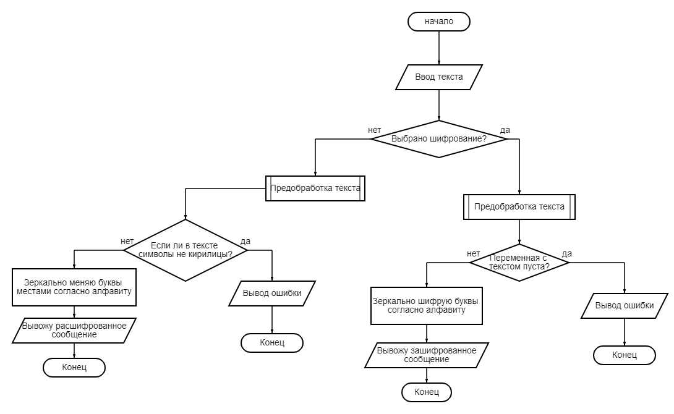

### **Код программы**

### ШИФР АТБАШ ###

def encatbash(s):

    s = pred(s)

    abc = "абвгдежзийклмнопрстуфхцчшщъыьэюя"

    return s.translate(str.maketrans(abc, abc[::-1])) # Шифрует меняя букву А-Я и тд.

def decatbash(s):

    abc = "абвгдежзийклмнопрстуфхцчшщъыьэюя"

    return s.translate(str.maketrans(abc[::-1],abc)) # Расшифровка

### **Тестирование**

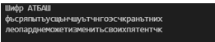

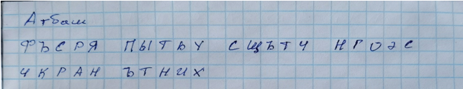

### **Работа с текстом**

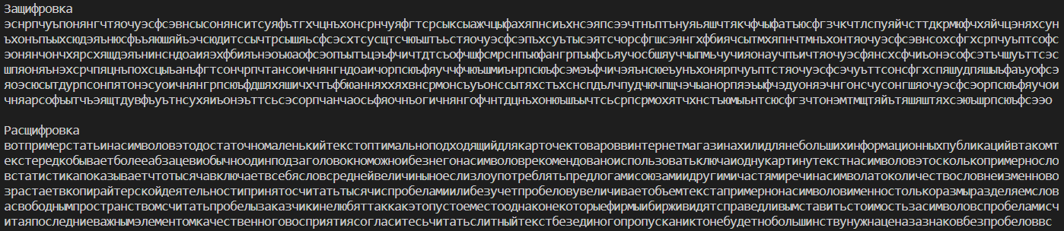

## **Шифр Цезаря**

### **Описание шифра**

Шифр Цезаря, также известный как шифр сдвига, код Цезаря или сдвиг Цезаря — один из самых простых и наиболее широко известных методов шифрования. Шифр Цезаря — это вид шифра подстановки, в котором каждый символ в открытом тексте заменяется символом, находящимся на некотором постоянном числе позиций левее или правее него в алфавите. Например, в шифре со сдвигом вправо на 3, А была бы заменена на Г, Б станет Д, и так далее.

### **Блок-схема алгоритма программы**

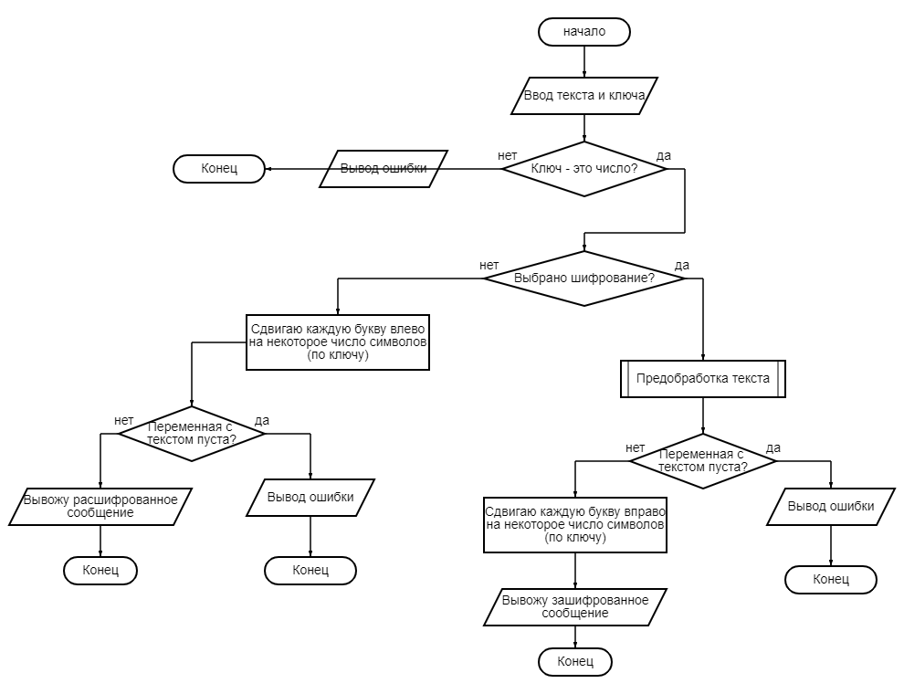

### **Код программы**

### ШИФР ЦЕЗАРЬ ###

llst = ['а','б','в','г','д','е','ж','з','и','й','к','л','м','н','о','п','р','с','т','у','ф','х','ц','ч','ш','щ','ъ','ы','ь','э','ю','я']

def encCaesar(s, shift=3): # s - текст, shift = ключ

    s = pred(s) #предобработка текста

    ret = ""

    for x in s: # проход по каждому символу

        if x in llst: # если буква есть в листе

            ind = llst.index(x) # записывается её порядковый номер

            if (ind > 31-shift): # если заканчивается алфавит

                ind  = ind - 32 # начинаем заново

            ret += llst[ind+shift] # к порядковому номеру добавляем ключ

    return ret

def decCaesar(s, shift=3):

    ret = ""

    for x in s:

        if x in llst:

            ind = llst.index(x)

            if (ind < 0 + shift):

                ind  = 32+ind

            ret += llst[ind-shift]

    return ret

### **Тестирование**

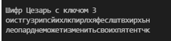

В коде не реализована функция ввода ключа (он зашит в коде).

Данная функция реализована в интерфейсе программы (сайта):

Пример Цезарь ключ 5

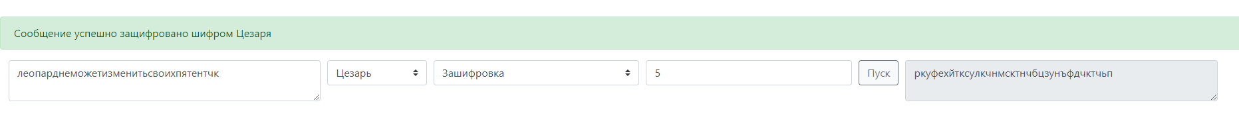

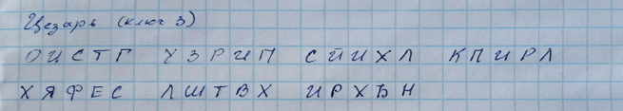

### **Работа с текстом**

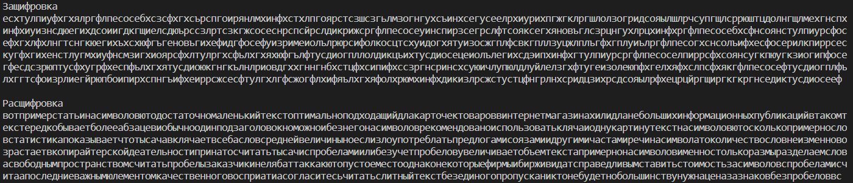

## **Квадрат Полибий**

### **Описание шифра**

К каждому языку отдельно составляется таблица шифрования с одинаковым (не обязательно) количеством пронумерованных строк и столбцов, параметры которой зависят от его мощности (количества букв в алфавите). Берутся два целых числа, произведение которых ближе всего к количеству букв в языке — получаем нужное число строк и столбцов. Затем вписываем в таблицу все буквы алфавита подряд — по одной на каждую клетку. При нехватке клеток можно вписать в одну две буквы (редко употребляющиеся или схожие по употреблению).

### **Блок-схема алгоритма программы**

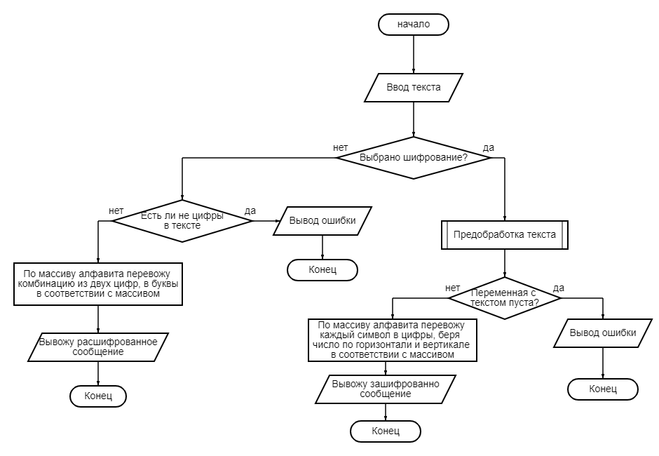

### Код программы

### ШИФР КВАДРАТ ПОЛИБИЯ ###

def encpoli(s):

    sqr= [['а','б','в','г','д','е'],

        ['ж','з','и','й','к','л'],

        ['м','н','о','п','р','с'],

        ['т','у','ф','х','ц','ч'],

        ['ш','щ','ъ','ы','ь','э'],

        ['ю','я','','','','']]

    ret = ''

    s = pred(s)

    for w in s:

        for i in range(6): # каждый столбец

            for j in range(6): # каждый символ

                if w == sqr[i][j]: # сравнение с таблицей

                    ret = ret + str(i) + str(j) + ' ' # запись координат

                    continue

    return ret

def decpoli(s):

    sqr= [['а','б','в','г','д','е'],

        ['ж','з','и','й','к','л'],

        ['м','н','о','п','р','с'],

        ['т','у','ф','х','ц','ч'],

        ['ш','щ','ъ','ы','ь','э'],

        ['ю','я','','','','']]

    ret = ''

    s = s.replace(' ', '')

    for i in range(len(s)):

        if (i % 2) == 0:

            ret = ret + sqr[int(s[i])][int(s[i+1])]

    return ret

### **Тестирование**



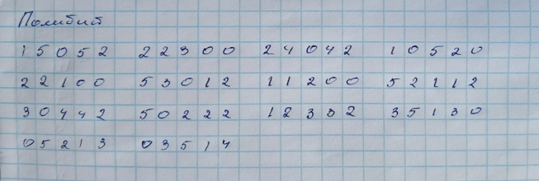

**Работа с текстом** 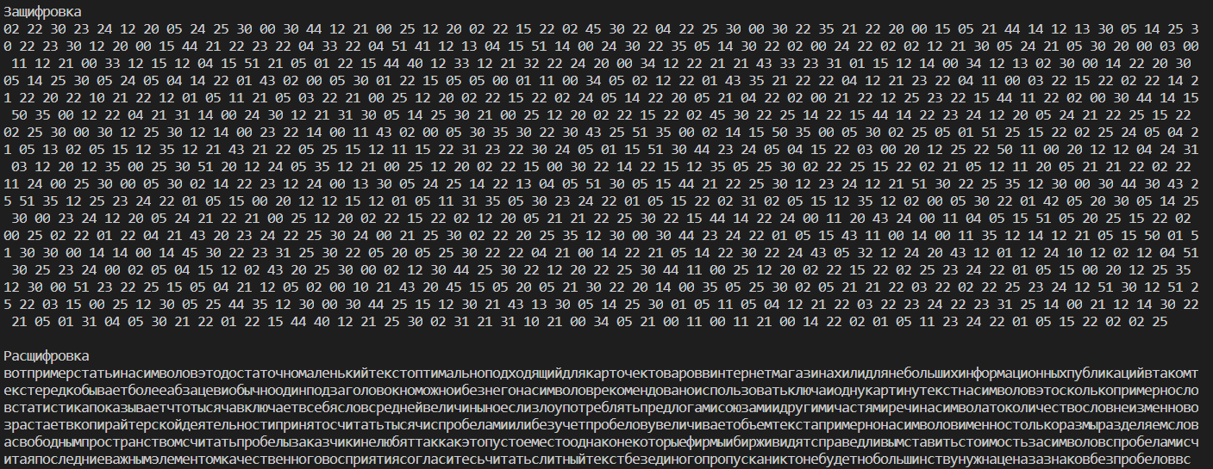

## **Шифр Тритемия**

### **Описание шифра**

Шифр Тритемиуса представляет собой усовершенствованный шифр Цезаря, то есть шифр подстановки. По алгоритму шифрования, каждый символ сообщения смещается на символ, отстающий от данного на некоторый шаг. Здесь шаг смещения делается переменным, то есть зависящим от каких-либо дополнительных факторов. Например, можно задать закон смещения в виде линейной функции (уравнения зашифрования) позиции шифруемой буквы. Сама функция должна гарантировать целочисленное значение. Прямая функция шифрования должна иметь обратную функцию шифрования, тоже целочисленную.

### **Блок-схема алгоритма программы**

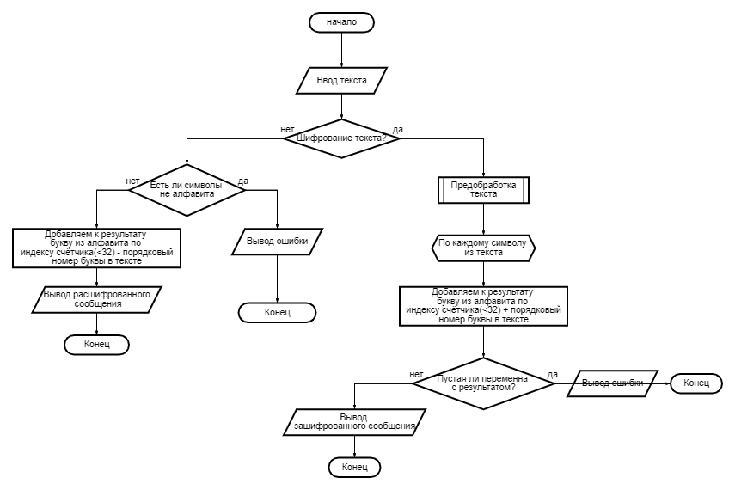

### Код программы

### Шифр Тритемия ###

def enctrite(s):

    alphabet= ['а','б','в','г','д','е','ж','з','и','й','к','л','м','н','о','п','р','с','т','у','ф','х','ц','ч','ш','щ','ъ','ы','ь','э','ю','я']

    s = pred(s)

    ret = ""

    i = 0 # порядковый номер буквы в алфавите таблицы

    j = 0 # порядковый номер буквы в тексте

    for x in s:

        if (j == 32): # если порядковый номер = 32

            j = 0 # начинаем сначала

        i = alphabet.index(x) # записываем порядковый номер буквы в алфавите таблицы

        move = i+j # узнаем насколько нужно сдвинуть букву

        if (move>31):

            ret += alphabet[move - 32]

        else:

            ret += alphabet[move]

        j +=1

    return ret

def dectrite(s):

    alphabet= ['а','б','в','г','д','е','ж','з','и','й','к','л','м','н','о','п','р','с','т','у','ф','х','ц','ч','ш','щ','ъ','ы','ь','э','ю','я']

    ret = ""

    i = 0 # порядковый номер буквы в алфавите таблицы

    j = 0 # порядковый номер буквы в тексте

    for x in s:

        if (j == 32):

            j = 0

        i = alphabet.index(x)

        move = i-j

        if (move<0):

            ret += alphabet[32 + move]

        else:

            ret += alphabet[move]

        j +=1

    return ret

### **Тестирование**

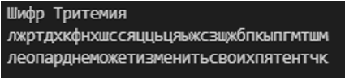

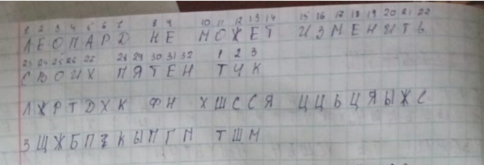

### **Работа с текстом**

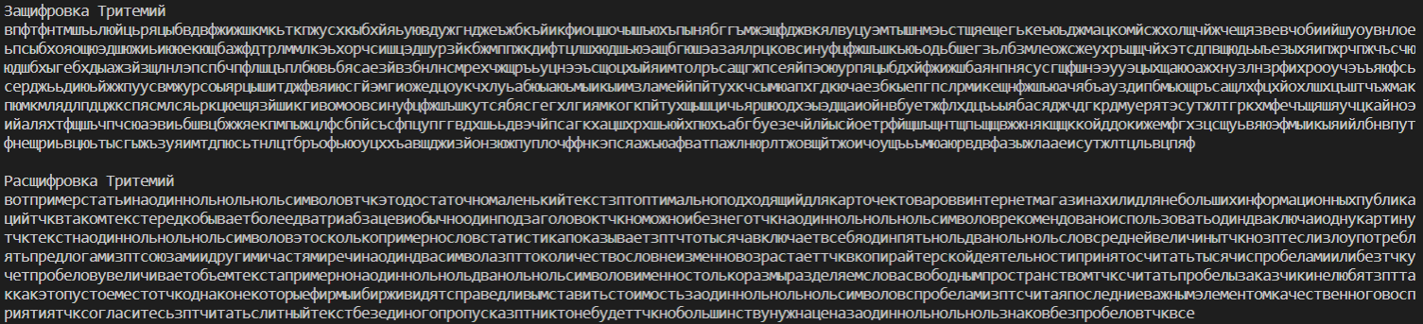

## **Шифр Белазо**

### **Описание шифра**

Шифр Белазо является симметричным криптоалгоритмом. Т.е. в преобразованиях симметричных криптосистем используется один и тот же ключ для кодирования информации отправителем и для декодирования информации получателем. В простейшем случае в качестве алгоритма подстановки может использоваться замена одного символа алфавита другим символом в соответствии с ключом.

### **Блок-схема алгоритма программы**

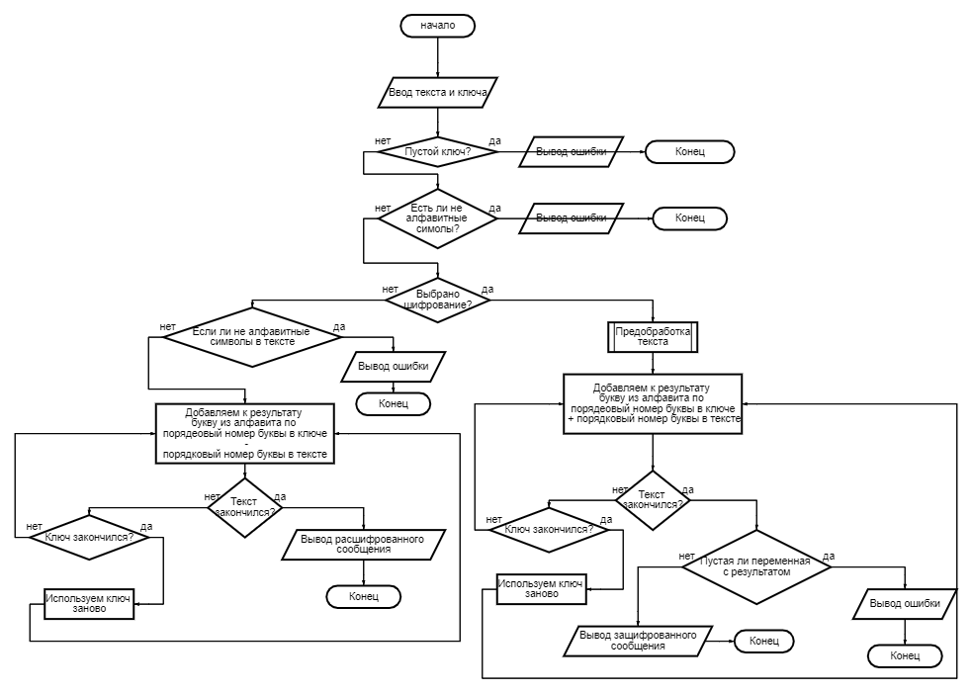

### **Код программы**

### Шифр Белазо ###

def encbelaso(s, key):

    alphabet= ['а','б','в','г','д','е','ж','з','и','й','к','л','м','н','о','п','р','с','т','у','ф','х','ц','ч','ш','щ','ъ','ы','ь','э','ю','я']

    s = pred(s)

    ret = ""

    i = 0 # порядковый номер буквы в алфавите таблицы

    keynum = []

    for x in key:

        keynum.append(alphabet.index(x)) # меняет буквенный ключ в цифровой

    j = 0 # порядковый номер буквы в ключе

    j_max = len(keynum) # длинна ключа

    for x in s:

        if (j == j_max):

            j = 0

        i = alphabet.index(x) #порядковый номер текущей буквы

        move = i+keynum[j]

        if (move>31):

            ret += alphabet[move - 32]

        else:

            ret += alphabet[move]

        j +=1

    return ret

def decbelaso(s, key):

    alphabet= ['а','б','в','г','д','е','ж','з','и','й','к','л','м','н','о','п','р','с','т','у','ф','х','ц','ч','ш','щ','ъ','ы','ь','э','ю','я']

    ret = ""

    i = 0 # порядковый номер буквы в алфавите таблицы

    keynum = []

    for x in key:

        keynum.append(alphabet.index(x))

    j = 0 # порядковый номер буквы в ключе

    j_max = len(keynum)

    for x in s:

        if (j == j_max):

            j = 0

        i = alphabet.index(x)

        move = i-keynum[j]

        if (move<0):

            ret += alphabet[32 + move]

        else:

            ret += alphabet[move]

        j +=1

    return ret

### **Тестирование**

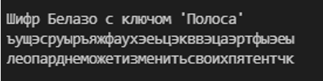

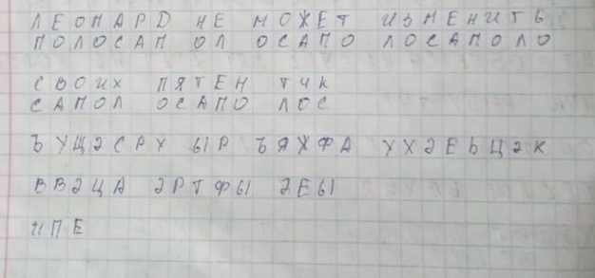

### **Работа с текстом**

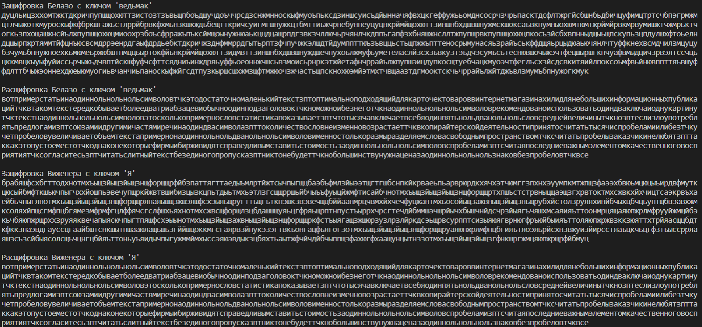

## **Шифр Виженера**

### **Описание шифра**

Метод полиалфавитного шифрования буквенного текста с использованием ключевого слова. Этот метод является простой формой многоалфавитной замены. Шифр Виженера изобретался многократно. Метод прост для понимания и реализации, он является недоступным для простых методов криптоанализа.

### **Блок-схема алгоритма программы**

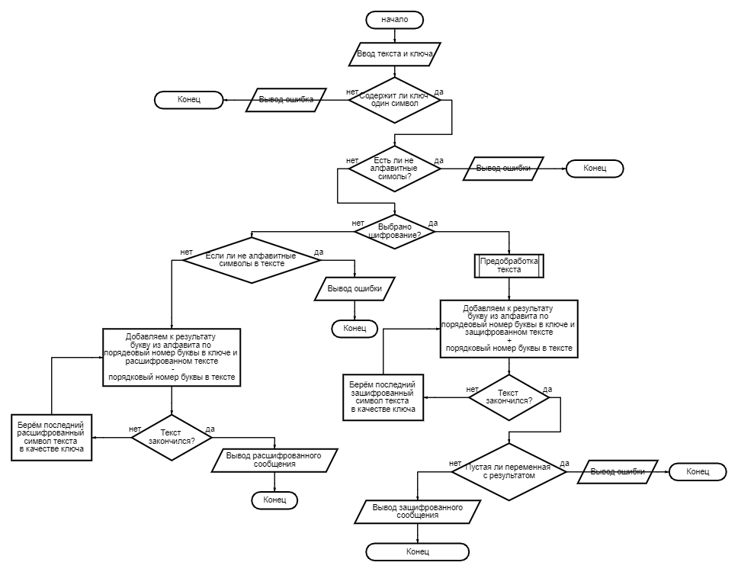

### **Код программы**

### Шифр Виженер ###

def encvi(s, key):

    alphabet= ['а','б','в','г','д','е','ж','з','и','й','к','л','м','н','о','п','р','с','т','у','ф','х','ц','ч','ш','щ','ъ','ы','ь','э','ю','я']

    s = pred(s) # предобработанный текст

    ret = ""

    i = 0 # порядковый номер буквы в алфавите таблицы

    key = key + s # добавляет к ключу текст

    key = key[0:-1] # убирает последнюю букву у ключа

    keynum = []

    for x in key:

        keynum.append(alphabet.index(x))

    j = 0 # порядковый номер буквы в ключе

    j_max = len(keynum)

    for x in s:

        if (j == j_max):

            j = 0

        i = alphabet.index(x)

        move = i+keynum[j]

        if (move>31):

            ret += alphabet[move - 32]

        else:

            ret += alphabet[move]

        j +=1

    return ret

def decvi(s, key):

    alphabet= ['а','б','в','г','д','е','ж','з','и','й','к','л','м','н','о','п','р','с','т','у','ф','х','ц','ч','ш','щ','ъ','ы','ь','э','ю','я']

    ret = ""

    i = 0 # порядковый номер буквы в алфавите таблицы

    keynum = alphabet.index(key)

    j = 0 # порядковый номер буквы в ключе

    for x in s:

        i = alphabet.index(x)

        move = i-keynum

        if (move<0):

            ret += alphabet[32 + move]

        else:

            ret += alphabet[move]

        keynum = alphabet.index(alphabet[move])

    return ret

### **Тестирование**

Проверка ключа, если ключ не одна буква выдаёт ошибку:

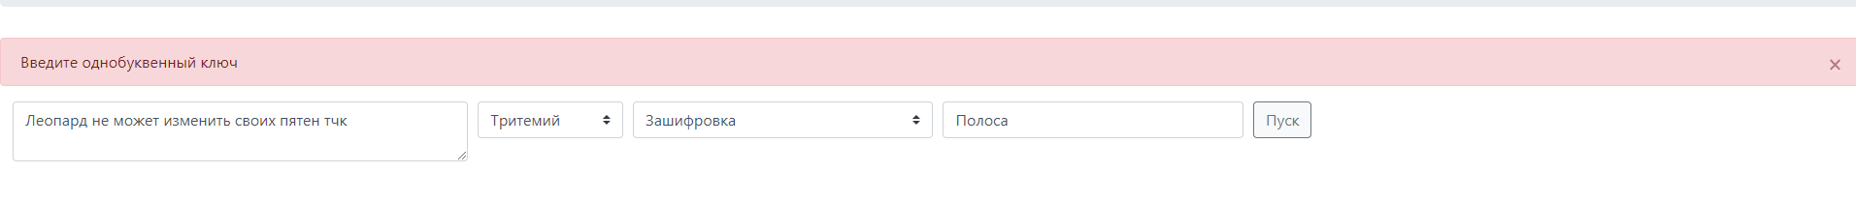

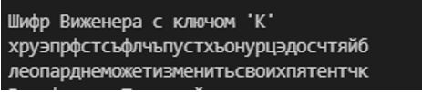

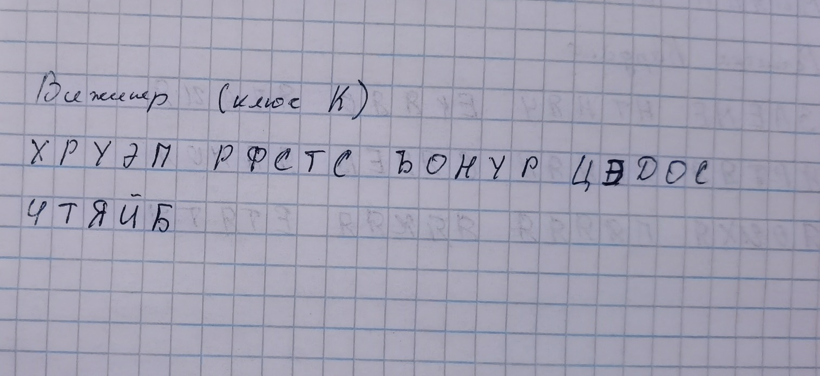

### **Работа с текстом**



## **Матричный шифр**

### **Описание шифра**

Сообщение по строкам записываем в матрицу MxN. По краям матрицы записываем ключи. Строки переставляем так, чтобы буквы ключа стали упорядоченными по алфавиту. То же делаем со столбцами. Списываем буквы из матрицы по столбцам.

### **Блок-схема алгоритма программы**

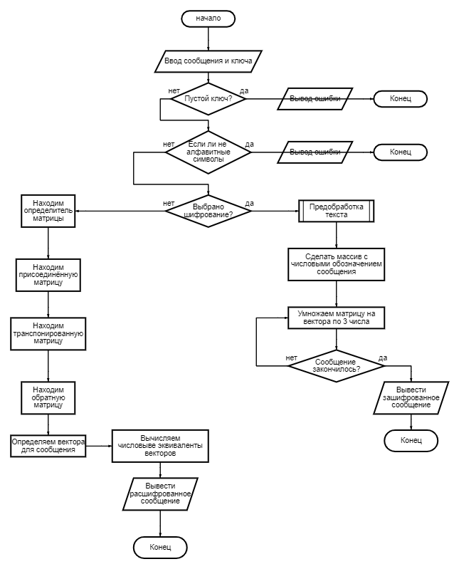

### **Код программы**

### Матричный шифр ### обратный ключ проверка проверка на кратность вектору

def encmatrix(s):

    alphabet= ['а','б','в','г','д','е','ж','з','и','й','к','л','м','н','о','п','р','с','т','у','ф','х','ц','ч','ш','щ','ъ','ы','ь','э','ю','я']

    matrix = [[1,4,8],

            [3,7,2],

            [6,9,5]] # ключ

    s = pred(s)

    s_num = []

    ret = []

    for x in s:

        s_num.append(alphabet.index(x)+1) # числовой эквивалент текста

    if (len(s_num) % 3 != 0): # если число символов в тексте делится на 3

        ost = len(s_num) % 3 # тогда в ost кладём остаток

        if ost == 2: # если ост равен 2

            s_num.append(1) # добавляем 1

        elif ost == 1:

            s_num.append(1)

            s_num.append(1)

    tri = 0 # счётчик строки матрицы

    for i in range(len(s_num)): # проходим по каждой букве

        di = i//3 # счётчик вектора

        ret.append(matrix[tri][0] * s_num[di*3] + matrix[tri][1] * s_num[di*3+1] + matrix[tri][2] * s_num[di*3+2]) # умножаем матрицу на вектор

        if tri != 2: # если счётчик не дошел до конца матрицы

            tri += 1 # прибавляем 1

        else:

            tri = 0 # иначе начинаем сначала

    return ret

def decmatrix(s):

    alphabet= ['а','б','в','г','д','е','ж','з','и','й','к','л','м','н','о','п','р','с','т','у','ф','х','ц','ч','ш','щ','ъ','ы','ь','э','ю','я']

    matrix = [[1,4,8],

            [3,7,2],

            [6,9,5]] # ключ

    matrix_key = (matrix[0][0] * matrix[1][1] * matrix[2][2] +

                matrix[2][0] * matrix[0][1] * matrix[1][2] +

                matrix[1][0] * matrix[2][1] * matrix[0][2] -

                matrix[2][0] * matrix[1][1] * matrix[0][2] -

                matrix[1][0] * matrix[0][1] * matrix[2][2] -

                matrix[0][0] * matrix[1][2] * matrix[2][1]) # вычисляется определитель матрицы ключа

    join_matrix = [[matrix[1][1]*matrix[2][2] - matrix[1][2]*matrix[2][1], -1*(matrix[1][0]*matrix[2][2] - matrix[1][2]*matrix[2][0]), matrix[1][0]*matrix[2][1] - matrix[1][1]*matrix[2][0]],

                [-1*(matrix[0][1]*matrix[2][2] - matrix[0][2]*matrix[2][1]), matrix[0][0]*matrix[2][2] - matrix[0][2]*matrix[2][0], -1*(matrix[0][0]*matrix[2][1] - matrix[0][1]*matrix[2][0])],

                [matrix[0][1]*matrix[1][2] - matrix[0][2]*matrix[1][1], -1*(matrix[0][0]*matrix[1][2] - matrix[0][2]*matrix[1][0]), matrix[0][0]*matrix[1][1] - matrix[0][1]*matrix[1][0]]]

                # находится присоединённая матрица

    reverse_matrix = [[join_matrix[0][0]/matrix_key,join_matrix[1][0]/matrix_key, join_matrix[2][0]/matrix_key],

                    [join_matrix[0][1]/matrix_key, join_matrix[1][1]/matrix_key, join_matrix[2][1]/matrix_key],

                    [(join_matrix[0][2]/matrix_key), join_matrix[1][2]/matrix_key, join_matrix[2][2]/matrix_key]] # находится обратная матрица

    ret = ""

    ret_num = []

    tri = 0 # счётчик строки матрицы

    for i in range(len(s)):

        di = i//3

        ret_num.append(round(reverse_matrix[tri][0] * s[di*3] + reverse_matrix[tri][1] * s[di*3+1] + reverse_matrix[tri][2] * s[di*3+2])) # умножаем матрицу на вектор

        if tri != 2:

            tri += 1

        else:

            tri = 0

    for x in ret_num:

        ret = ret + alphabet[x-1] # сопоставляются числа с алфавитом

    return ret

### **Тестирование**

В коде не реализована функция ввода ключа (он зашит в коде).

Данная функция реализована в интерфейсе программы (сайта).

Пример с вводом ключа посредством интерфейса:



Если определитель матрицы равен 0 выводит ошибку:

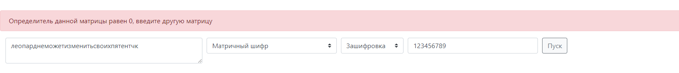



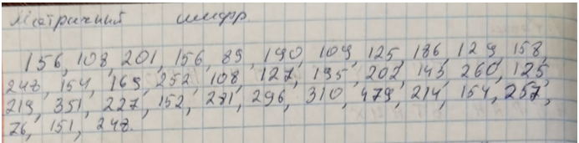

### **Работа с текстом**

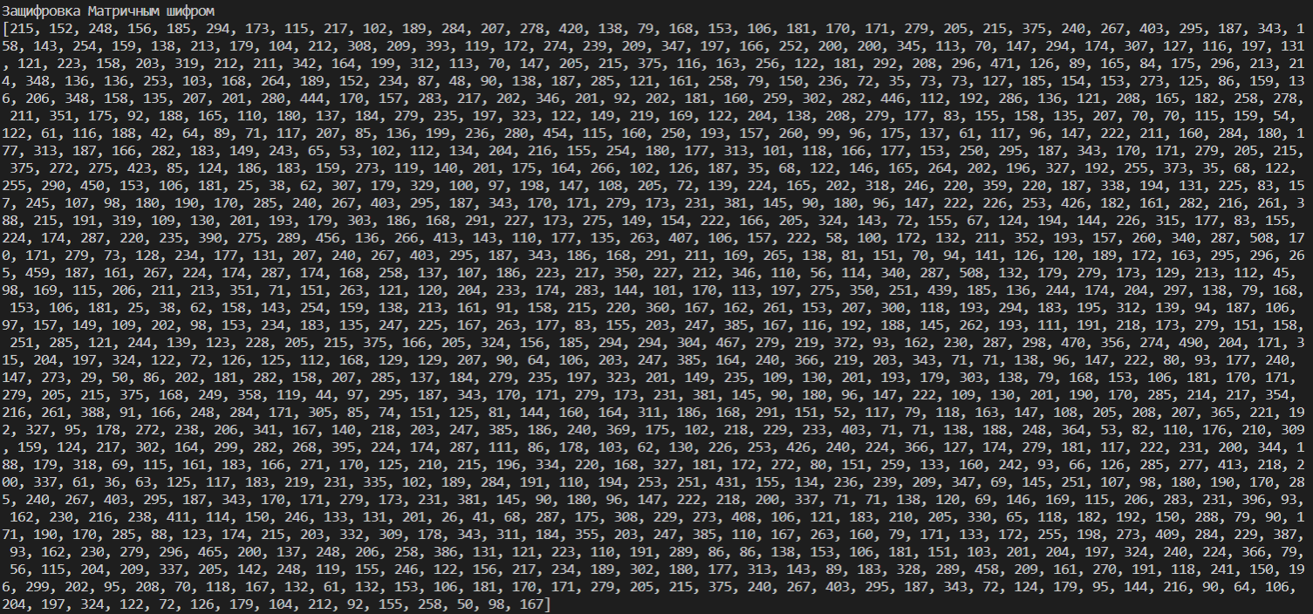

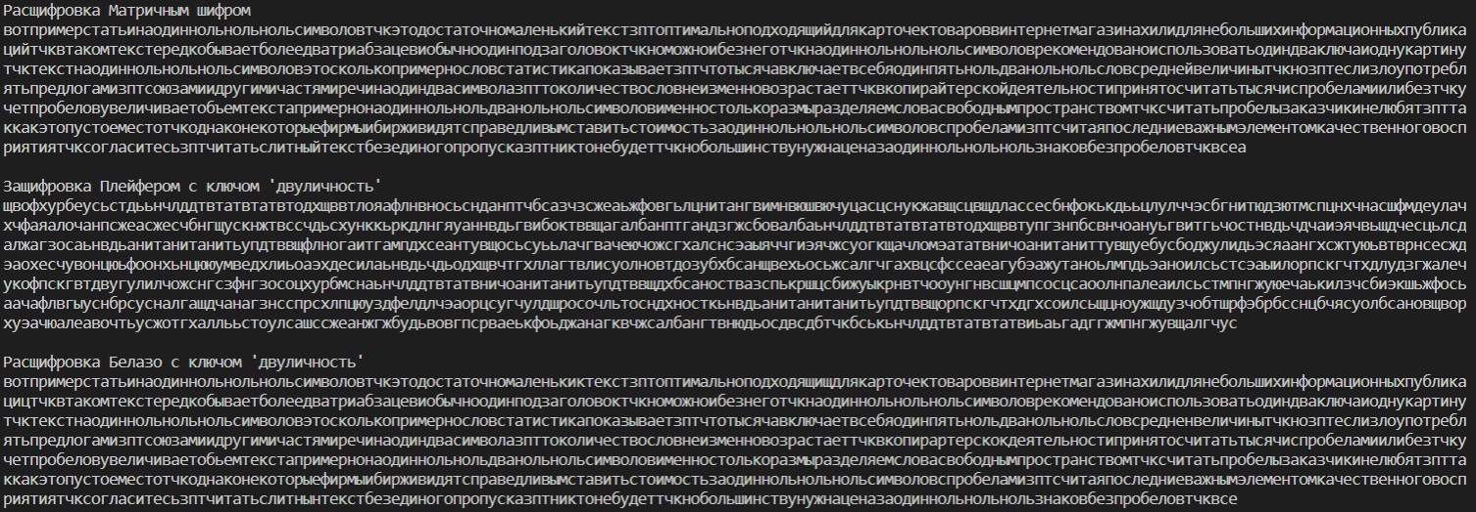

## **Шифр Плэйфера**

### **Описание шифра**

Переход от биграмм входного текста к биграммам выходного текста осуществляется по следующим правилам: если буквы входной биграммы оказались в одном столбце таблицы, шифрование происходит сверху вниз; если же буквы входной биграммы оказались в одной строке таблицы, то шифрование осуществляется слева направо, а расшифрование — наоборот.

### **Блок-схема алгоритма программы**

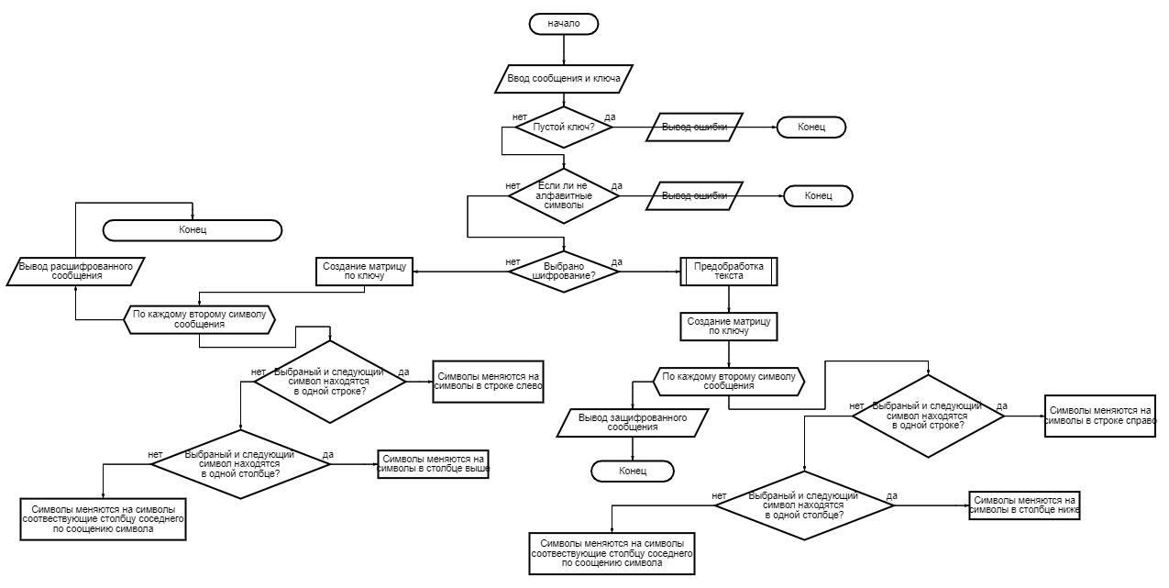

### **Код программы**

### Шифр Плейфера ###

def decplay(s, key):

    alphabet= ['а','б','в','г','д','е','ж','з','и','к','л','м','н','о','п','р','с','т','у','ф','х','ц','ч','ш','щ','ь','ы','э','ю','я']

    s = pred(s)

    ret = ""

    matrix_key_num = []

    for sim in s:

        if sim == 'й':

            s = s.replace('й', 'и') # замена в тексте

        elif sim == 'ъ':

            s = s.replace('ъ', 'ь')

    for i in range(len(s)-1):

        if s[i] == s[i+1]:

            s = s[0:i] + 'ф' + s[i+1:] ## если попадаются 2 одинаковые буквы ставим между ними ф

    if len(s) % 2 == 1:

        s = s + "я" ## если нечётное количество букв ставим я

    key = pred(key)

    for sim in key:

        if sim == 'й':

            key = key.replace('й', 'и') # замена в ключе

        elif sim == 'ъ':

            key = key.replace('ъ', 'ь')

    for x in key:

        if x not in matrix_key_num: # проверка на одинаковые буквы в ключе

            matrix_key_num.append(x) # кладём в массив все неповторяющиеся буквы ключа

    for x in alphabet:

        if x not in matrix_key_num: # проверка на одинаковые буквы в алфавите

            matrix_key_num.append(x) # кладём в массив все неповторяющиеся буквы алфавита

    matrix_key = [[],[],[],[],[]] # массив с новым алфавитом

    for i in range(5):

        matrix_key[i] = [matrix_key_num[i*6],matrix_key_num[i*6+1],matrix_key_num[i*6+2],matrix_key_num[i*6+3],matrix_key_num[i*6+4],matrix_key_num[i*6+5]] # создаётся новая таблица 5х6

    for i in range(len(s)):

        if i % 2 == 1: # проверяет на чётность

            continue

        for j in range(len(matrix_key)):

            if s[i] in matrix_key[j]:

                cor1 = [j,matrix_key[j].index(s[i])]

            if s[i+1] in matrix_key[j]:

                cor2 = [j,matrix_key[j].index(s[i+1])] # находим координаты соседних символов в таблице

        if cor1[1] == cor2[1]: # если два соседних символа находятся в одной строке

            if cor1[0] == 0: # если нулевая строка

                ret = ret + matrix_key[4][cor1[1]] # записываем координаты 4 строки

            else:

                ret = ret + matrix_key[cor1[0]-1][cor1[1]] # иначе записываем координаты строка - 1

            if cor2[0] == 0:

                ret = ret + matrix_key[4][cor2[1]]

            else:

                ret = ret + matrix_key[cor2[0]-1][cor2[1]]

        elif cor1[0] == cor2[0]: # если два соседних символа находятся в одном столбце

            if cor1[1] == 0: # если нулевой столбец

                ret = ret + matrix_key[cor1[0]][5] # записываем в 5 столбец

            else:

                ret = ret + matrix_key[cor1[0]][cor1[1]-1] # иначе записываем координаты столбец - 1

            if cor2[1] == 0:

                ret = ret + matrix_key[cor2[0]][5]

            else:

                ret = ret + matrix_key[cor2[0]][cor2[1]-1]

        else:

            ret = ret + matrix_key[cor1[0]][cor2[1]] + matrix_key[cor2[0]][cor1[1]] # если не совпадают по строке и столбцу, то рисуется воображаемый прямоугольник, а выходная биграмма берется как его альтернативные вершины.

    return ret

### **Тестирование**

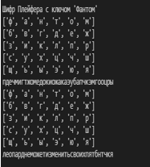

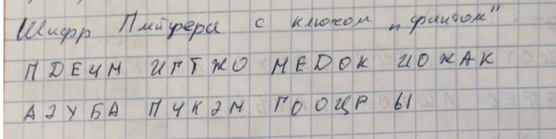

### **Работа с текстом**



## **Вертикальная перестановка**

### **Описание шифра**

Можно записать исходное сообщение в прямоугольную матрицу, выбрав такой маршрут: по горизонтали, начиная с левого верхнего угла поочередно слева направо и справа налево. Считывать же шифрованное сообщение по другому маршруту: по вертикали, начиная с правого верхнего угла и двигаясь поочередно сверху вниз и снизу вверх.

### **Блок-схема алгоритма программы**

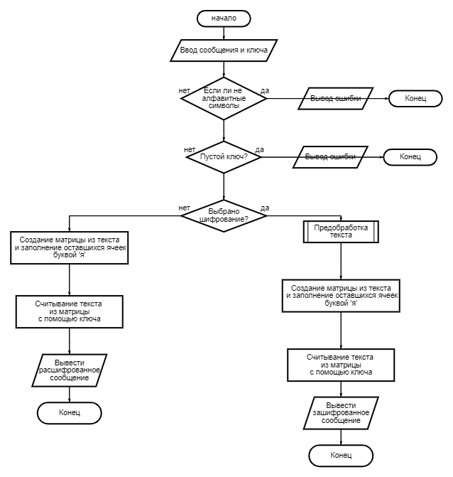

### **Код программы**

### Вертикальная перестановка ###

def encvertic(s,key):

    alphabet= ['а','б','в','г','д','е','ж','з','и','й','к','л','м','н','о','п','р','с','т','у','ф','х','ц','ч','ш','щ','ъ','ы','ь','э','ю','я']

    s = pred(s)

    ret = ""

    gor = len(key) # горизонтальная длина таблицы

    ver = len(s) // len(key) # вертикальная длина таблицы

    if ver * gor != len(s): # проверка хватает ли ячеек таблицы тексту

        ver += 1 # если не хватает, то добавляем одну строку

        dob = (ver * gor) - len(s) # считаем лишние ячейки

        for i in range(dob):

            s = s + 'я' # дополняем к тексту "я"

    matrix = []

    for i in range(ver): # заполняем таблицу

        if i%2 != 0:

            listik = list(s[i*gor:i*gor+gor])

            listik.reverse()

            matrix.append(listik)

            listik = []

        else:

            matrix.append(list(s[i*gor:i*gor+gor]))

    key = list(key) # из ключа делаем массив

    p = 0 # счётчик столбцов

    for x in alphabet: # раскладываем строки по алфавиту ключа

        if x in key:

            key[key.index(x)] = p

            p += 1

    for x in range(len(key)): # считываем таблицу по строкам

        xr = key.index(x)

        for i in range(ver):

            ret = ret + matrix[i][xr]

    return ret

def decvertic(s,key):

    alphabet= ['а','б','в','г','д','е','ж','з','и','й','к','л','м','н','о','п','р','с','т','у','ф','х','ц','ч','ш','щ','ъ','ы','ь','э','ю','я']

    s = pred(s)

    ret = ""

    gor = len(key)

    ver = len(s) // len(key)

    if ver * gor != len(s):

        ver += 1

        dob = (ver * gor) - len(s)

        for i in range(dob):

            s = s + 'я'

    matrix = []

    for i in range(gor):

        matrix.append(list(s[i*ver:i*ver+ver]))

    key = list(key)

    p = 0

    for x in alphabet:

        if x in key:

            key[key.index(x)] = p

            p += 1

    right_matrix = []

    for x in range(len(key)):

        x = key[x]

        right_matrix.append(matrix[x])

    for i in range(ver):

        if i%2 == 0:

            for j in range(gor):

                ret = ret + right_matrix[j][i]

        else:

            for j in range(gor-1,-1,-1):

                ret = ret + right_matrix[j][i]

    return ret

### **Тестирование**

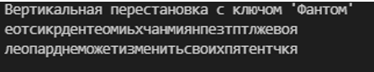

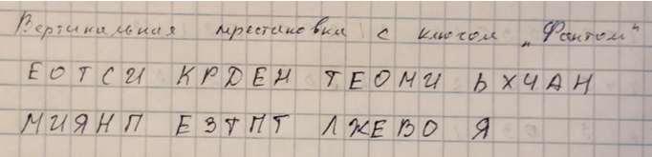

### **Работа с текстом**

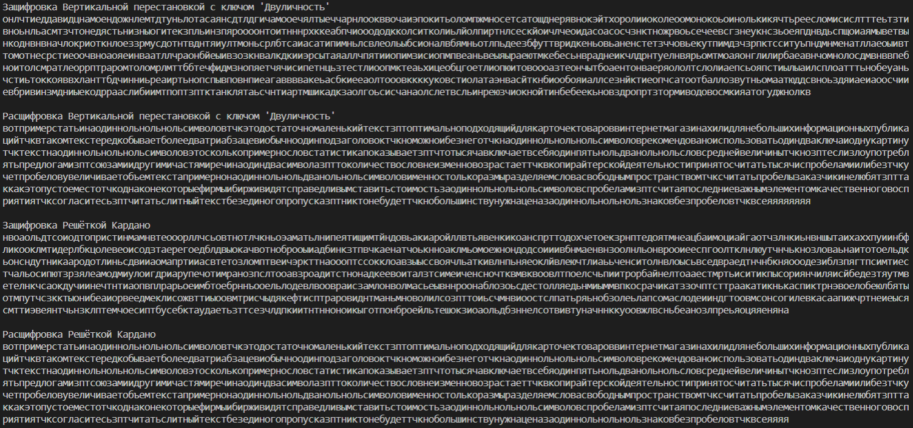

## **Решетка Кардано**

### **Описание шифра**

Используется трафарет из прямоугольного листа клетчатой бумаги размером 2m x 2k клеток. В трафарете вырезано m x k клеток так, что при наложении его на чистый лист бумаги того же размера четырьмя возможными способами его вырезы полностью покрывают всю площадь листа

### **Блок-схема алгоритма программы**

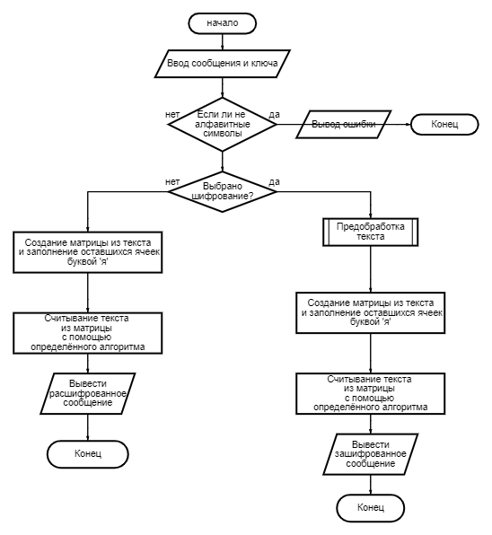

### **Код программы**

import random

### Решётка Кардано

def enccard(s):

    alphabet= ['а','б','в','г','д','е','ж','з','и','й','к','л','м','н','о','п','р','с','т','у','ф','х','ц','ч','ш','щ','ъ','ы','ь','э','ю','я']

    s = pred(s)

    ret = ""

    if len(s) % 60 != 0: # кратен ли текст 60 символам

        for i in range(60 - len(s) % 60):

            k = random.randint(0,31)

            s = s + alphabet[k] # если не кратен 60 дополняем к тексту случайные буквы

    matrix = [[0,0,0,0,0,0,0,0,0,0],

            [0,0,0,0,0,0,0,0,0,0],

            [0,0,0,0,0,0,0,0,0,0],

            [0,0,0,0,0,0,0,0,0,0],

            [0,0,0,0,0,0,0,0,0,0],

            [0,0,0,0,0,0,0,0,0,0]] # пустая матрица

    for i in range(len(s)//60): # берём интервал по 60 символов

        part_s = s[i*60:i*60+60]

        for j in range(len(part_s)):

            if j == 0:

                matrix[0][1] = part_s[j]

            elif j == 1:

                matrix[1][0] = part_s[j]

            elif j == 2:

                matrix[1][4] = part_s[j]

            elif j == 3:

                matrix[1][6] = part_s[j]

            elif j == 4:

                matrix[1][7] = part_s[j]

            elif j == 5:

                matrix[2][1] = part_s[j]

            elif j == 6:

                matrix[2][5] = part_s[j]

            elif j == 7:

                matrix[2][9] = part_s[j]

            elif j == 8:

                matrix[3][3] = part_s[j]

            elif j == 9:

                matrix[3][7] = part_s[j]

            elif j == 10:

                matrix[4][1] = part_s[j]

            elif j == 11:

                matrix[5][2] = part_s[j]

            elif j == 12:

                matrix[5][5] = part_s[j]

            elif j == 13:

                matrix[5][6] = part_s[j]

            elif j == 14:

                matrix[5][9] = part_s[j]

            elif j == 15:

                matrix[0][0] = part_s[j]

            elif j == 16:

                matrix[0][3] = part_s[j]

            elif j == 17:

                matrix[0][4] = part_s[j]

            elif j == 18:

                matrix[0][7] = part_s[j]

            elif j == 19:

                matrix[1][8] = part_s[j]

            elif j == 20:

                matrix[2][2] = part_s[j]

            elif j == 21:

                matrix[2][6] = part_s[j]

            elif j == 22:

                matrix[3][0] = part_s[j]

            elif j == 23:

                matrix[3][4] = part_s[j]

            elif j == 24:

                matrix[3][8] = part_s[j]

            elif j == 25:

                matrix[4][2] = part_s[j]

            elif j == 26:

                matrix[4][3] = part_s[j]

            elif j == 27:

                matrix[4][5] = part_s[j]

            elif j == 28:

                matrix[4][9] = part_s[j]

            elif j == 29:

                matrix[5][8] = part_s[j]

            elif j == 30:

                matrix[0][2] = part_s[j]

            elif j == 31:

                matrix[0][5] = part_s[j]

            elif j == 32:

                matrix[0][6] = part_s[j]

            elif j == 33:

                matrix[0][9] = part_s[j]

            elif j == 34:

                matrix[1][1] = part_s[j]

            elif j == 35:

                matrix[2][3] = part_s[j]

            elif j == 36:

                matrix[2][7] = part_s[j]

            elif j == 37:

                matrix[3][1] = part_s[j]

            elif j == 38:

                matrix[3][5] = part_s[j]

            elif j == 39:

                matrix[3][9] = part_s[j]

            elif j == 40:

                matrix[4][0] = part_s[j]

            elif j == 41:

                matrix[4][4] = part_s[j]

            elif j == 42:

                matrix[4][6] = part_s[j]

            elif j == 43:

                matrix[4][7] = part_s[j]

            elif j == 44:

                matrix[5][1] = part_s[j]

            elif j == 45:

                matrix[0][8] = part_s[j]

            elif j == 46:

                matrix[1][2] = part_s[j]

            elif j == 47:

                matrix[1][3] = part_s[j]

            elif j == 48:

                matrix[1][5] = part_s[j]

            elif j == 49:

                matrix[1][9] = part_s[j]

            elif j == 50:

                matrix[2][0] = part_s[j]

            elif j == 51:

                matrix[2][4] = part_s[j]

            elif j == 52:

                matrix[2][8] = part_s[j]

            elif j == 53:

                matrix[3][2] = part_s[j]

            elif j == 54:

                matrix[3][6] = part_s[j]

            elif j == 55:

                matrix[4][8] = part_s[j]

            elif j == 56:

                matrix[5][0] = part_s[j]

            elif j == 57:

                matrix[5][3] = part_s[j]

            elif j == 58:

                matrix[5][4] = part_s[j]

            elif j == 59:

                matrix[5][7] = part_s[j]

        for x in matrix:

            for y in x:

                ret = ret + y # считываем матрицу построчно

    return ret

def deccard(s):

    alphabet= ['а','б','в','г','д','е','ж','з','и','й','к','л','м','н','о','п','р','с','т','у','ф','х','ц','ч','ш','щ','ъ','ы','ь','э','ю','я']

    matrix = [[0,0,0,0,0,0,0,0,0,0],

            [0,0,0,0,0,0,0,0,0,0],

            [0,0,0,0,0,0,0,0,0,0],

            [0,0,0,0,0,0,0,0,0,0],

            [0,0,0,0,0,0,0,0,0,0],

            [0,0,0,0,0,0,0,0,0,0]]

    ret=""

    for i in range(len(s)//60):

        part_s = s[i*60:i*60+60]

        for x in range(6): # считываем матрицу по строкам и столбцам

            for y in range(10):

                matrix[x][y] = part_s[x*10 + y]

        for j in range(len(part_s)):

            if j == 0:

                ret = ret + matrix[0][1]

            elif j == 1:

                ret = ret + matrix[1][0]

            elif j == 2:

                ret = ret + matrix[1][4]

            elif j == 3:

                ret = ret + matrix[1][6]

            elif j == 4:

                ret = ret + matrix[1][7]

            elif j == 5:

                ret = ret + matrix[2][1]

            elif j == 6:

                ret = ret + matrix[2][5]

            elif j == 7:

                ret = ret + matrix[2][9]

            elif j == 8:

                ret = ret + matrix[3][3]

            elif j == 9:

                ret = ret + matrix[3][7]

            elif j == 10:

                ret = ret + matrix[4][1]

            elif j == 11:

                ret = ret + matrix[5][2]

            elif j == 12:

                ret = ret + matrix[5][5]

            elif j == 13:

                ret = ret + matrix[5][6]

            elif j == 14:

                ret = ret + matrix[5][9]

            elif j == 15:

                ret = ret + matrix[0][0]

            elif j == 16:

                ret = ret + matrix[0][3]

            elif j == 17:

                ret = ret + matrix[0][4]

            elif j == 18:

                ret = ret + matrix[0][7]

            elif j == 19:

                ret = ret + matrix[1][8]

            elif j == 20:

                ret = ret + matrix[2][2]

            elif j == 21:

                ret = ret + matrix[2][6]

            elif j == 22:

                ret = ret + matrix[3][0]

            elif j == 23:

                ret = ret + matrix[3][4]

            elif j == 24:

                ret = ret + matrix[3][8]

            elif j == 25:

                ret = ret + matrix[4][2]

            elif j == 26:

                ret = ret + matrix[4][3]

            elif j == 27:

                ret = ret + matrix[4][5]

            elif j == 28:

                ret = ret + matrix[4][9]

            elif j == 29:

                ret = ret + matrix[5][8]

            elif j == 30:

                ret = ret + matrix[0][2]

            elif j == 31:

                ret = ret + matrix[0][5]

            elif j == 32:

                ret = ret + matrix[0][6]

            elif j == 33:

                ret = ret + matrix[0][9]

            elif j == 34:

                ret = ret + matrix[1][1]

            elif j == 35:

                ret = ret + matrix[2][3]

            elif j == 36:

                ret = ret + matrix[2][7]

            elif j == 37:

                ret = ret + matrix[3][1]

            elif j == 38:

                ret = ret + matrix[3][5]

            elif j == 39:

                ret = ret + matrix[3][9]

            elif j == 40:

                ret = ret + matrix[4][0]

            elif j == 41:

                ret = ret + matrix[4][4]

            elif j == 42:

                ret = ret + matrix[4][6]

            elif j == 43:

                ret = ret + matrix[4][7]

            elif j == 44:

                ret = ret + matrix[5][1]

            elif j == 45:

                ret = ret + matrix[0][8]

            elif j == 46:

                ret = ret + matrix[1][2]

            elif j == 47:

                ret = ret + matrix[1][3]

            elif j == 48:

                ret = ret + matrix[1][5]

            elif j == 49:

                ret = ret + matrix[1][9]

            elif j == 50:

                ret = ret + matrix[2][0]

            elif j == 51:

                ret = ret + matrix[2][4]

            elif j == 52:

                ret = ret + matrix[2][8]

            elif j == 53:

                ret = ret + matrix[3][2]

            elif j == 54:

                ret = ret + matrix[3][6]

            elif j == 55:

                ret = ret + matrix[4][8]

            elif j == 56:

                ret = ret + matrix[5][0]

            elif j == 57:

                ret = ret + matrix[5][3]

            elif j == 58:

                ret = ret + matrix[5][4]

            elif j == 59:

                ret = ret + matrix[5][7]

    return ret

### **Тестирование**

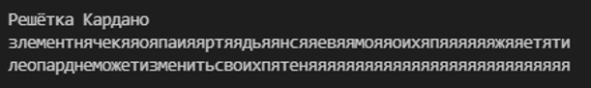

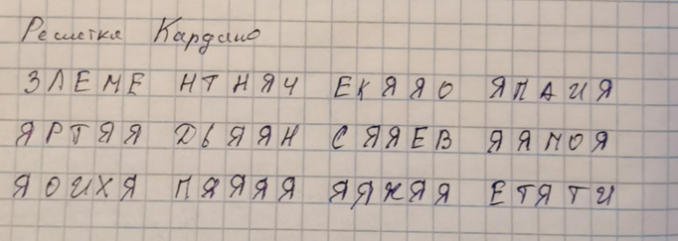

### **Работа с текстом**



## 

## **Одноразовый блокнот К.Шеннона**

### **Описание шифра**

Открытый текст и гамму записывают как последовательность символов, шифртекст определяется соотношением c = (m + k) % n, где n – модуль (2 или любой другой в случае символьной гаммы)

### **Блок-схема алгоритма программы**

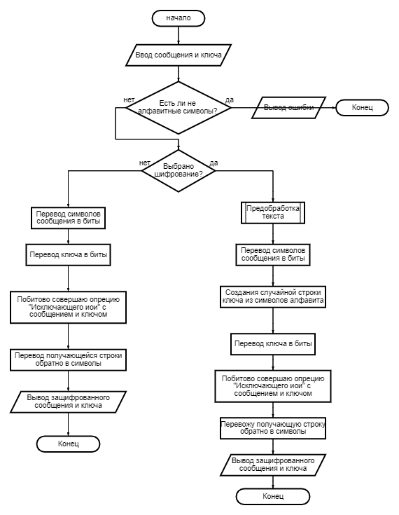

### **Код программы**

import random

### Одноразовый блокнот К.Шеннона ###

def encnote(s):

    alphabet= ['а','б','в','г','д','е','ж','з','и','й','к','л','м','н','о','п','р','с','т','у','ф','х','ц','ч','ш','щ','ъ','ы','ь','э','ю','я']

    s = pred(s)

    ret = ""

    result = []

    sbit = []

    skey = []

    for c in s: # перевод текста в биты

        bits = bin(ord(c))[2:]

        bits = '00000000'[len(bits):] + bits

        sbit.extend([int(b) for b in bits])

    #print(sbit)

    rand_string = ''.join(random.choice(alphabet) for i in range(len(s))) # создание случайного ключа

    print(rand_string)

    for c in rand_string: # перевод ключа в биты

        bits = bin(ord(c))[2:]

        bits = '00000000'[len(bits):] + bits

        skey.extend([int(b) for b in bits])

    #print(skey)

    for i in range(len(sbit)): # производим операцию исключающее ИЛИ

        if sbit[i] == skey[i]:

            result.append(0)

        else:

            result.append(1)

    chars = []

    for b in range(len(result) // 11): # переводим из битов в символы

        byte = result[b*11:(b+1)*11]

        chars.append(chr(int(''.join([str(bit) for bit in byte]), 2)))

    ret = ''.join(chars) # вписываем результат в строку

    return ret,rand_string

def decnote(s, key):

    alphabet= ['а','б','в','г','д','е','ж','з','и','й','к','л','м','н','о','п','р','с','т','у','ф','х','ц','ч','ш','щ','ъ','ы','ь','э','ю','я']

    ret = ""

    result = []

    sbit = []

    skey = []

    for c in s:

        bits = bin(ord(c))[2:]

        bits = '00000000000'[len(bits):] + bits

        sbit.extend([int(b) for b in bits])

    for c in key:

        bits = bin(ord(c))[2:]

        bits = '00000000'[len(bits):] + bits

        skey.extend([int(b) for b in bits])

    for i in range(len(sbit)):

        if sbit[i] == skey[i]:

            result.append(0)

        else:

            result.append(1)

    chars = []

    for b in range(len(result) // 11):

        byte = result[b*11:(b+1)*11]

        chars.append(chr(int(''.join([str(bit) for bit in byte]), 2)))

    ret = ''.join(chars)

    return ret

### **Тестирование**

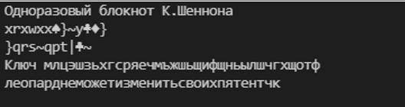

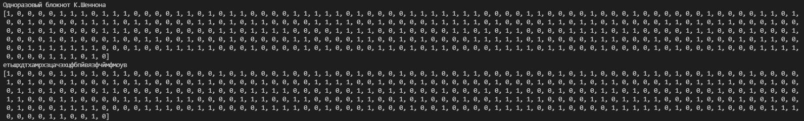

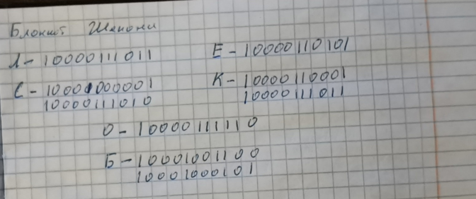

### **Работа с текстом**

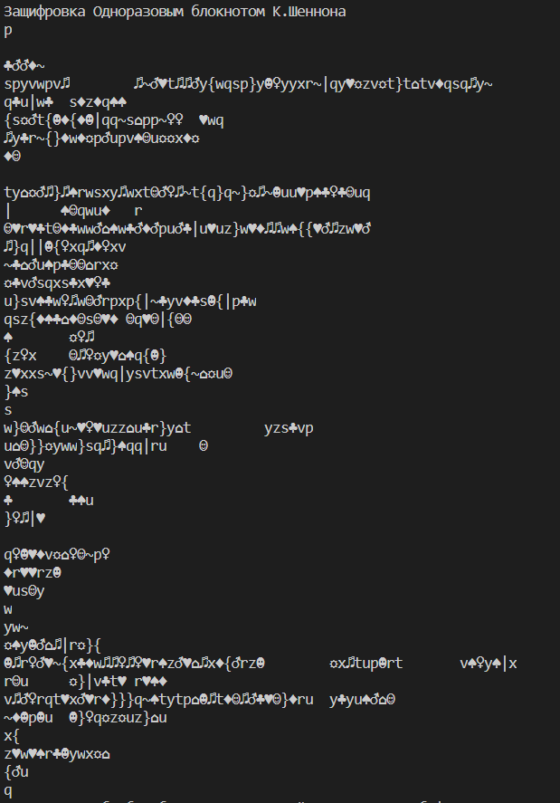

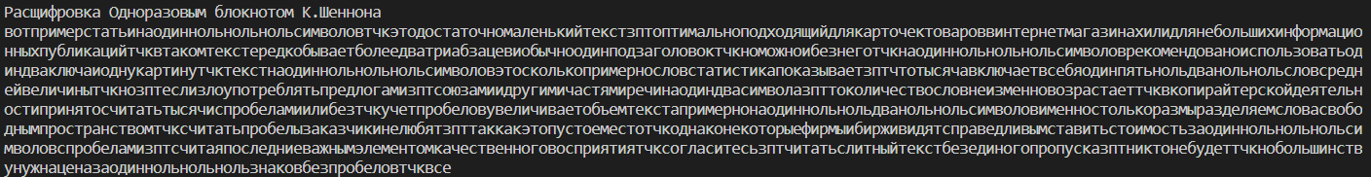

## **А5/1**

### **Описание шифра**

Формирование шифр текста происходит путем сложения бит открытого текста с гаммой,  
которая генерируется с помощью 3 регистров сдвига.  
Заносим ключ длиной 8 байт, заполняем регистры входными битами ключа, которые  
складывается по модулю 2 с определенными битами регистра на каждом такте. Всего имеем 64  
такта с битами ключа, 22 такта с номером пакета, а также 100 тактов с управляемым сдвигом,  
осуществляемом на основе мажоритарной функции. Вычисление мажоритарной функции  
происходит на основе трех битов синхронизации (8 у R1, 10 у R2 и R3).  
Складываем биты синхронизации трех регистров и сдвигаем только те регистры, у которых  
бит синхронизации равен полученному мажоритарному биту.  
Затем генерируем гамму в 114 тактов, используя управляемый сдвиг на каждом шаге, а  
затем складываем младший бит каждого регистра по модулю 2.  
Полученный бит является битом гаммы. Далее складываем бит открытого текста с гаммы  
битом по модулю 2, полученный бит является битом зашифрованного текста.

### **Блок-схемы алгоритма программы**

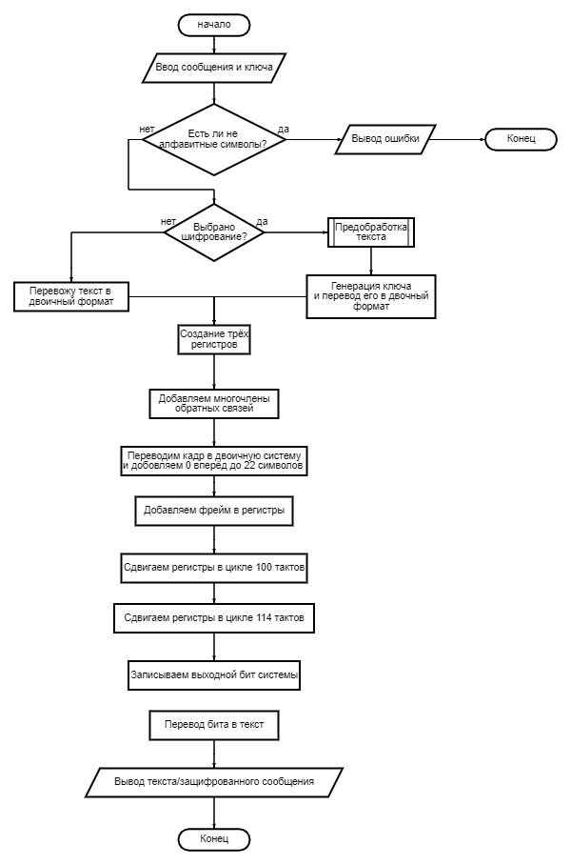

### **Код программы**

import random

def crypt(kadr,master_key):

    X1, X2, X3 = [0] * 19, [0] * 22, [0] * 23 #Создаём три регистра

    for i in range(len(master_key)): #Добавляем многочлены обратных связей

        X1.insert(0,X1.pop())

        X2.insert(0,X2.pop())

        X3.insert(0,X3.pop())

        X1[0] = X1[0] ^ int(master_key[i]) ^ X1[13] ^ X1[16] ^ X1[17] ^ X1[18]

        X2[0] = X2[0] ^ int(master_key[i]) ^ X2[20] ^ X2[21]

        X3[0] = X3[0] ^ int(master_key[i]) ^ X3[7] ^ X3[20] ^ X3[21] ^ X3[22]

    kadr = str(bin(kadr)[2:])  #Переводим фрейм в двоичную систему и добовляем 0 вперёд до 22 символов

    while len(kadr) != 22:

        kadr = "0" + kadr

    for i in range(len(kadr)): #Добавляем фрейм в регистры

        X1.insert(0,X1.pop())

        X2.insert(0,X2.pop())

        X3.insert(0,X3.pop())

        X1[0] = X1[0] ^ int(kadr[i]) ^ X1[13] ^ X1[16] ^ X1[17] ^ X1[18]

        X2[0] = X2[0] ^ int(kadr[i]) ^ X2[20] ^ X2[21]

        X3[0] = X3[0] ^ int(kadr[i]) ^ X3[7] ^ X3[20] ^ X3[21] ^ X3[22]

    def major(x,y,z):

        if(x + y + z > 1):

            return 1

        else:

            return 0

    for i in range(100):  #Сдвигаем регистры в цикле 100 тактов

        dimon = major(X1[8],X2[10],X3[10])

        if X1[8] == dimon:

            temp = X1[13] ^ X1[16] ^ X1[17] ^ X1[18]

            X1.insert(0,X1.pop())

            X1[0] = temp

        if X2[10] == dimon:

            temp = X2[20] ^ X2[21]

            X2.insert(0,X2.pop())

            X2[0] = temp

        if X3[10] == dimon:

            temp = X3[7] ^ X3[20] ^ X3[21] ^ X3[22]

            X3.insert(0,X3.pop())

            X3[0] = temp

    bit = []

    for i in range(114):   #Сдвигаем регистры в цикле 114 тактов

        dimon = major(X1[8],X2[10],X3[10])

        if X1[8] == dimon:

            temp = X1[13] ^ X1[16] ^ X1[17] ^ X1[18]

            X1.insert(0,X1.pop())

            X1[0] = temp

        if X2[10] == dimon:

            temp = X2[20] ^ X2[21]

            X2.insert(0,X2.pop())

            X2[0] = temp

        if X3[10] == dimon:

            temp = X3[7] ^ X3[20] ^ X3[21] ^ X3[22]

            X3.insert(0,X3.pop())

            X3[0] = temp

        bit.append(X1[18] ^ X2[21] ^ X3[22]) #Записываем выходной бит системы

    return bit

### А5 /1 ###

def enca5(s):

    s = pred(s)

    master_key = ""

    encrypt = ""

    text_bin = []

    for i in range(64):         #Генерация ключа

        master_key += str(random.randint(0, 1))

    print("Ключ:",master_key)

    for i in s:                #Перевод ключа в двоичную систему

        i = str(bin(ord(i))[2:])

        text_bin.append(i)

    count = 0

    bits = []

    temp = ""

    kadr = 1361512

    bits = crypt(kadr, master_key)

    kadr += 1

    for j in range(len(text_bin)):   #Перевод двоичный формат в текст

        test = text_bin[j]

        for t in range(len(test)):

            temp += str(int(bits[count]) ^ int(test[t]))

            count += 1

            if count == 110:

                bits = crypt(kadr,master_key)

                count = 0

                kadr += 1

        temp = int(temp, 2)

        encrypt += chr(temp)

        temp = ""

    return(encrypt, master_key)

def deca5(s, master_key):

    text_bin = []

    decrypt = ""

    for i in s:   #Перевод сообщения в двоичный формат

        i = str(bin(ord(i))[2:])

        while len(i) != 11:

            i = "0" + i

        text_bin.append(i)

    count = 0

    bits = []

    temp = ""

    kadr = 1361512

    bits = crypt(kadr,master_key)

    kadr += 1

    for j in range(len(text_bin)): #Перевод двоичный формат в текст

        test = text_bin[j]

        for t in range(len(test)):

            temp += str(int(bits[count]) ^ int(test[t]))

            count += 1

            if count == 110:

                bits = crypt(kadr,master_key)

                count = 0

                kadr += 1

        temp = int(temp, 2)

        decrypt += chr(temp)

        temp = ""

    return decrypt

### **Тестирование**

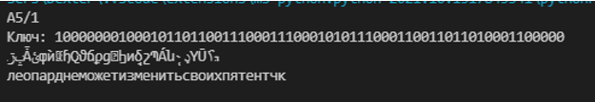

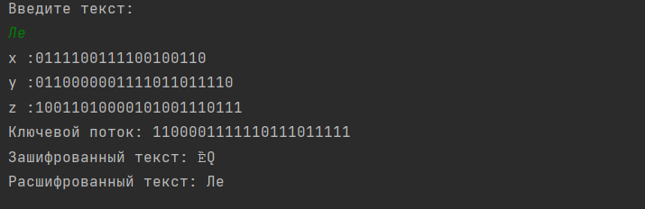

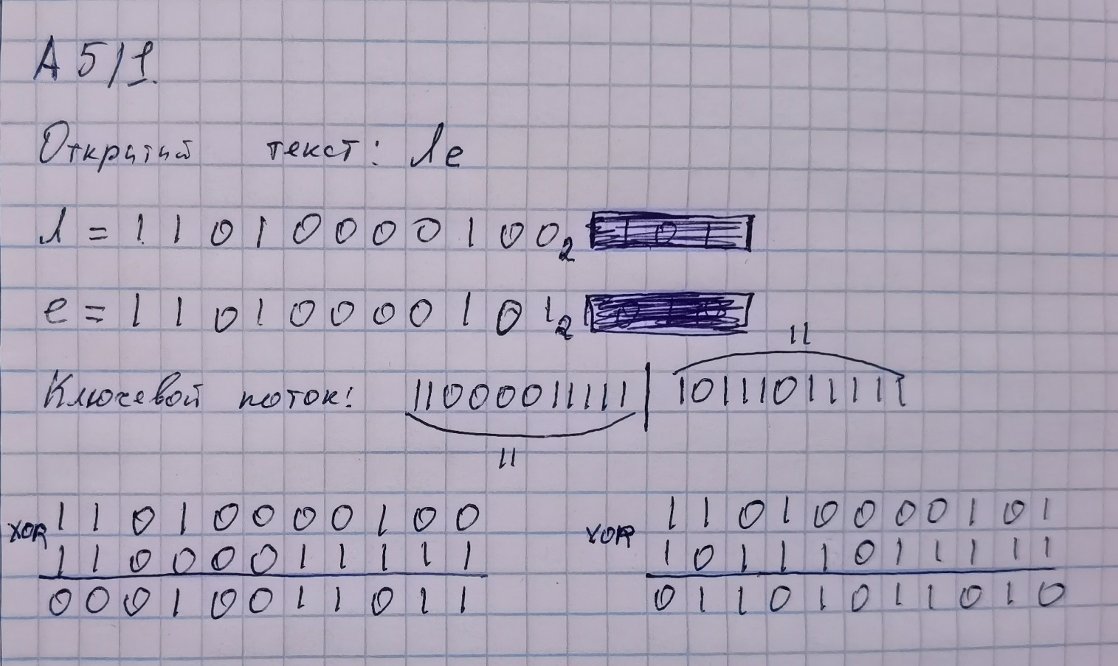

### **Работа с текстом**

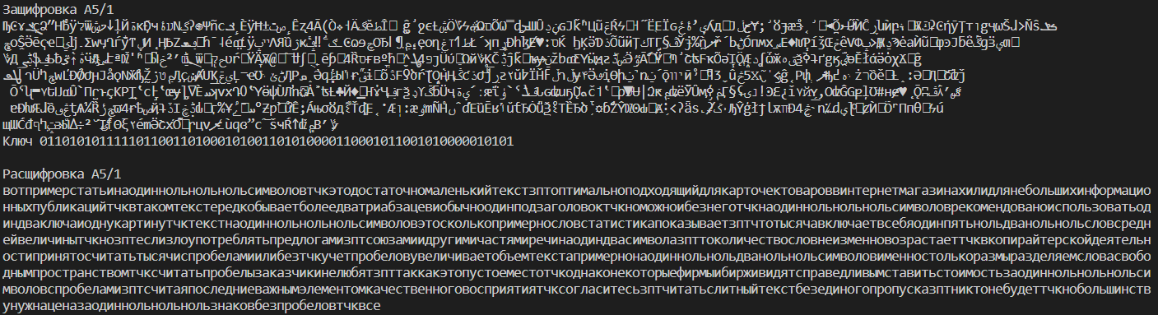

## **Кузнечик**

### **Описание шифра**

Входной ключ разбивается пополам, так получаем первые два раундовых ключа.  
Следующие ключи получается на основе вычислений предыдущих ключей с константами, которые  
рассчитываются с помощью L- преобразования.  
Само шифрование осуществляется в 10 раундов: 9 полных и 1 не полный.  
В 9 полных раундах осуществляется LSX преобразование, где  
X – операция XOR  
S – замена байт по таблице  
L – произведение в поле Галуа, xor и сдвиг байт  
В последнем раунде осуществляется только XOR

### **Блок-схема алгоритма программы**

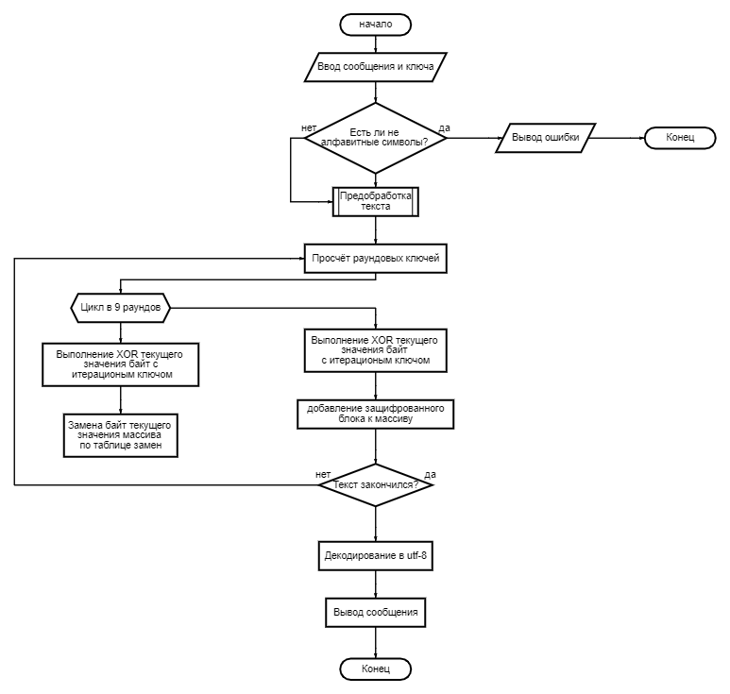

### **Код программы**

import pickle

import binascii

text = pred(text)

count = 0

while len(text) % 16 != 0:

    text += "Я"

    count += 1

### Кузнечик ###

class kuznechik:

    def __init__(self, key):

        self.pi = (252, 238, 221, 17, 207, 110, 49, 22, 251, 196, 250, 218, 35, 197, 4, 77, 233, 119, 240, 219, 147, 46,

                    153, 186, 23, 54, 241, 187, 20, 205, 95, 193, 249, 24, 101, 90, 226, 92, 239, 33, 129, 28, 60, 66,

                    139, 1, 142, 79, 5, 132, 2, 174, 227, 106, 143, 160, 6, 11, 237, 152, 127, 212, 211, 31, 235, 52, 44,

                    81, 234, 200, 72, 171, 242, 42, 104, 162, 253, 58, 206, 204, 181, 112, 14, 86, 8, 12, 118, 18, 191,

                    114, 19, 71, 156, 183, 93, 135, 21, 161, 150, 41, 16, 123, 154, 199, 243, 145, 120, 111, 157, 158,

                    178, 177, 50, 117, 25, 61, 255, 53, 138, 126, 109, 84, 198, 128, 195, 189, 13, 87, 223, 245, 36, 169,

                    62, 168, 67, 201, 215, 121, 214, 246, 124, 34, 185, 3, 224, 15, 236, 222, 122, 148, 176, 188, 220,

                    232, 40, 80, 78, 51, 10, 74, 167, 151, 96, 115, 30, 0, 98, 68, 26, 184, 56, 130, 100, 159, 38, 65,

                    173, 69, 70, 146, 39, 94, 85, 47, 140, 163, 165, 125, 105, 213, 149, 59, 7, 88, 179, 64, 134, 172,

                    29, 247, 48, 55, 107, 228, 136, 217, 231, 137, 225, 27, 131, 73, 76, 63, 248, 254, 141, 83, 170, 144,

                    202, 216, 133, 97, 32, 113, 103, 164, 45, 43, 9, 91, 203, 155, 37, 208, 190, 229, 108, 82, 89, 166,

                    116, 210, 230, 244, 180, 192, 209, 102, 175, 194, 57, 75, 99, 182)

        self.piinv = (165, 45, 50, 143, 14, 48, 56, 192, 84, 230, 158, 57, 85, 126, 82, 145, 100, 3, 87, 90, 28, 96, 7,

                        24, 33, 114, 168, 209, 41, 198, 164, 63, 224, 39, 141, 12, 130, 234, 174, 180, 154, 99, 73, 229,

                        66, 228, 21, 183, 200, 6, 112, 157, 65, 117, 25, 201, 170, 252, 77, 191, 42, 115, 132, 213, 195,

                        175, 43, 134, 167, 177, 178, 91, 70, 211, 159, 253, 212, 15, 156, 47, 155, 67, 239, 217, 121, 182,

                        83, 127, 193, 240, 35, 231, 37, 94, 181, 30, 162, 223, 166, 254, 172, 34, 249, 226, 74, 188, 53,

                        202, 238, 120, 5, 107, 81, 225, 89, 163, 242, 113, 86, 17, 106, 137, 148, 101, 140, 187, 119, 60,

                        123, 40, 171, 210, 49, 222, 196, 95, 204, 207, 118, 44, 184, 216, 46, 54, 219, 105, 179, 20, 149,

                        190, 98, 161, 59, 22, 102, 233, 92, 108, 109, 173, 55, 97, 75, 185, 227, 186, 241, 160, 133, 131,

                        218, 71, 197, 176, 51, 250, 150, 111, 110, 194, 246, 80, 255, 93, 169, 142, 23, 27, 151, 125, 236,

                        88, 247, 31, 251, 124, 9, 13, 122, 103, 69, 135, 220, 232, 79, 29, 78, 4, 235, 248, 243, 62, 61,

                        189, 138, 136, 221, 205, 11, 19, 152, 2, 147, 128, 144, 208, 36, 52, 203, 237, 244, 206, 153, 16,

                        68, 64, 146, 58, 1, 38, 18, 26, 72, 104, 245, 129, 139, 199, 214, 32, 10, 8, 0, 76, 215, 116)

        #Предварительно вычисленная таблица с результатами умножения в поле x^8 + x^7 + x^6 + x + 1

        f = open('gost_tables', 'rb')

        self.multtable = pickle.load(f)

        f.close()

        #Константы C, использующиеся для ключевого расписания

        self.C = [[110, 162, 118, 114, 108, 72, 122, 184, 93, 39, 189, 16, 221, 132, 148, 1],

                    [220, 135, 236, 228, 216, 144, 244, 179, 186, 78, 185, 32, 121, 203, 235, 2],

                    [178, 37, 154, 150, 180, 216, 142, 11, 231, 105, 4, 48, 164, 79, 127, 3],

                    [123, 205, 27, 11, 115, 227, 43, 165, 183, 156, 177, 64, 242, 85, 21, 4],

                    [21, 111, 109, 121, 31, 171, 81, 29, 234, 187, 12, 80, 47, 209, 129, 5],

                    [167, 74, 247, 239, 171, 115, 223, 22, 13, 210, 8, 96, 139, 158, 254, 6],

                    [201, 232, 129, 157, 199, 59, 165, 174, 80, 245, 181, 112, 86, 26, 106, 7],

                    [246, 89, 54, 22, 230, 5, 86, 137, 173, 251, 161, 128, 39, 170, 42, 8],

                    [152, 251, 64, 100, 138, 77, 44, 49, 240, 220, 28, 144, 250, 46, 190, 9],

                    [42, 222, 218, 242, 62, 149, 162, 58, 23, 181, 24, 160, 94, 97, 193, 10],

                    [68, 124, 172, 128, 82, 221, 216, 130, 74, 146, 165, 176, 131, 229, 85, 11],

                    [141, 148, 45, 29, 149, 230, 125, 44, 26, 103, 16, 192, 213, 255, 63, 12],

                    [227, 54, 91, 111, 249, 174, 7, 148, 71, 64, 173, 208, 8, 123, 171, 13],

                    [81, 19, 193, 249, 77, 118, 137, 159, 160, 41, 169, 224, 172, 52, 212, 14],

                    [63, 177, 183, 139, 33, 62, 243, 39, 253, 14, 20, 240, 113, 176, 64, 15],

                    [47, 178, 108, 44, 15, 10, 172, 209, 153, 53, 129, 195, 78, 151, 84, 16],

                    [65, 16, 26, 94, 99, 66, 214, 105, 196, 18, 60, 211, 147, 19, 192, 17],

                    [243, 53, 128, 200, 215, 154, 88, 98, 35, 123, 56, 227, 55, 92, 191, 18],

                    [157, 151, 246, 186, 187, 210, 34, 218, 126, 92, 133, 243, 234, 216, 43, 19],

                    [84, 127, 119, 39, 124, 233, 135, 116, 46, 169, 48, 131, 188, 194, 65, 20],

                    [58, 221, 1, 85, 16, 161, 253, 204, 115, 142, 141, 147, 97, 70, 213, 21],

                    [136, 248, 155, 195, 164, 121, 115, 199, 148, 231, 137, 163, 197, 9, 170, 22],

                    [230, 90, 237, 177, 200, 49, 9, 127, 201, 192, 52, 179, 24, 141, 62, 23],

                    [217, 235, 90, 58, 233, 15, 250, 88, 52, 206, 32, 67, 105, 61, 126, 24],

                    [183, 73, 44, 72, 133, 71, 128, 224, 105, 233, 157, 83, 180, 185, 234, 25],

                    [5, 108, 182, 222, 49, 159, 14, 235, 142, 128, 153, 99, 16, 246, 149, 26],

                    [107, 206, 192, 172, 93, 215, 116, 83, 211, 167, 36, 115, 205, 114, 1, 27],

                    [162, 38, 65, 49, 154, 236, 209, 253, 131, 82, 145, 3, 155, 104, 107, 28],

                    [204, 132, 55, 67, 246, 164, 171, 69, 222, 117, 44, 19, 70, 236, 255, 29],

                    [126, 161, 173, 213, 66, 124, 37, 78, 57, 28, 40, 35, 226, 163, 128, 30],

                    [16, 3, 219, 167, 46, 52, 95, 246, 100, 59, 149, 51, 63, 39, 20, 31],

                    [94, 167, 216, 88, 30, 20, 155, 97, 241, 106, 193, 69, 156, 237, 168, 32]]

        self.roundkey = [key[:16], key[16:]]

        self.roundkey = self.roundkey + self.keyschedule(self.roundkey) #Просчёт раундовых ключей

    #Дополнение в поле x^8 + x^7 + x^6 + x + 1

    def add_field(self, x, y):

        return x ^ y

    #Суммирование всех x элементов

    def sum_field(self, x):

        s = 0

        for a in x:

            s ^= a

        return s

    #Умножение в поле

    def mult_field(self, x, y):

        p = 0

        while x:

            if x & 1:

                p ^= y

            if y & 0x80:

                y = (y << 1) ^ 0x1C3

            else:

                y <<= 1

            x >>= 1

        return p

    #XOR двоичных строк x и k

    def xtransformation(self, x, k):

        return [x[i] ^ k[i] for i in range(len(k))]

    #возвращает элемент по счёту x из pi таблицы

    def pitransformation(self, x):

        return self.pi[x]

    ## Обратное преобразование pi

    def piinvtransformation(self, x):

        return self.piinv[x]

    #Замена каждого байта в x соответствующим байтом из таблицы pi

    def stransformation(self, x):

        return [self.pitransformation(x[i]) for i in range(len(x))]

    ## Обратное преобразование s

    def sinvtransformation(self, x):

        return [self.piinvtransformation(i) for i in x]

    # Преобразование списка байтов в однобайтовый с использованием арифметики с конечным полем

    def l(self, x):

        consts = [148, 32, 133, 16, 194, 192, 1, 251, 1, 192, 194, 16, 133, 32, 148, 1]

        multiplication = [self.multtable[x[i]][consts[i]] for i in range(len(x))]

        return self.sum_field(multiplication)

    # R преобразование добавить список байтов с результатом l-преобразования

    def rtransformation(self, x):

        return [self.l(x), ]+x[:-1]

    ## Обратное преобразование R

    def rinvtransformation(self, x):

        return x[1:] + [self.l(x[1:] + [x[0], ]),]

    #Преобразование L по стандарту

    def ltransformation(self, x):

        for i in range(len(x)):

            x = self.rtransformation(x)

        return x

    ## Обратное преобразование L

    def linvtransformation(self, x):

        for i in range(len(x)):

            x = self.rinvtransformation(x)

        return x

    # преобразование F с использованием ключевого расписания

    def ftransformation(self, k, a):

        tmp = self.xtransformation(k, a[0])

        tmp = self.stransformation(tmp)

        tmp = self.ltransformation(tmp)

        tmp = self.xtransformation(tmp, a[1])

        return [tmp, a[0]]

    #Создание раундового ключа

    def keyschedule(self, roundkey):

        roundkeys = []

        for i in range(4):

            for k in range(8):

                roundkey = self.ftransformation(self.C[8*i+k], roundkey)

            roundkeys.append(roundkey[0])

            roundkeys.append(roundkey[1])

        return roundkeys

    def encryption(self, m):

        for i in range(9):

            m = self.xtransformation(m, self.roundkey[i]) #Выполнение XOR текущего значения байт с итерационым ключом

            m = self.stransformation(m) # Замена байт текущего значения массива по таблице замен

            m = self.ltransformation(m) # произведение в поле Галуа

        m = self.xtransformation(m, self.roundkey[9]) #Выполнение XOR

        return m

    def decryption(self, c):

        for i in range(9, 0, -1):

            c = self.xtransformation(c, self.roundkey[i])

            c = self.linvtransformation(c)

            c = self.sinvtransformation(c)

        c = self.xtransformation(c, self.roundkey[0])

        return c

print("Проверка контрольными примерами:")

k = '8899aabbccddeeff0011223344556677fedcba98765432100123456789abcdef'

mtest = list(binascii.unhexlify('1122334455667700ffeeddccbbaa9988'))

ktest = list(binascii.unhexlify('8899aabbccddeeff0011223344556677fedcba98765432100123456789abcdef'))

gost = kuznechik(ktest)

c = gost.encryption(mtest)

d = gost.decryption(c)

test1 = binascii.hexlify(bytearray(c)), b'7f679d90bebc24305a468d42b9d4edcd'

test2 = binascii.hexlify(bytearray(d)), b'1122334455667700ffeeddccbbaa9988'

print("Шифрование: 1122334455667700ffeeddccbbaa9988")

print("Используемый ключ: ", k)

print("Результат // Эталон")

print(test1)

print("Расшифрование: 7f679d90bebc24305a468d42b9d4edcd")

print("Результат  // Эталон")

print(test2)

def ghopper(text):

    temp1, temp2 = [],[]

    b = binascii.hexlify(bytes(str.encode(text)))

    test = list(binascii.unhexlify(b))

    for i in range(0, len(test), 16):

        c = gost.encryption(test)

        test = test[16:]

        temp1 += c

    print(" ")

    print("Кузнечик")

    print(binascii.hexlify(bytearray(temp1)) )

    print("Ключ:", k)

    for i in range(0, len(temp1), 16):

        d = gost.decryption(temp1)

        d = binascii.hexlify(bytearray(d)) # добавление защифрованного блока к массиву

        d = binascii.unhexlify(d).decode('utf-8') # декодирование в utf-8

        temp1 = temp1[16:]

        temp2 += d

    decrypt = ""

    decrypt += ''.join(str(e) for e in temp2)

    print(decrypt[:-count])

    return decrypt[:-count]

print(ghopper(text))

### **Тестирование**



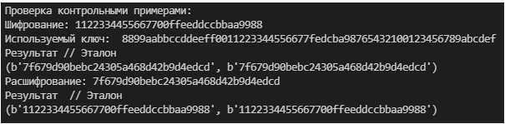

### **Работа с текстом**

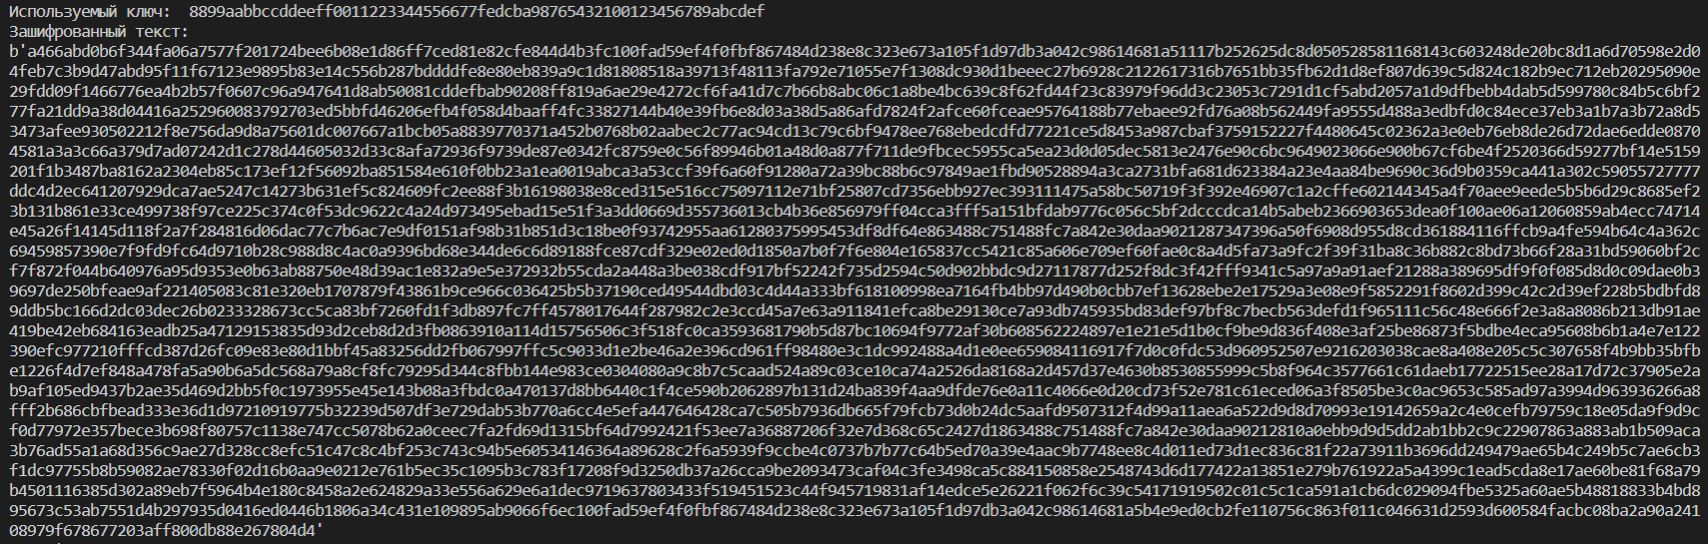

## **RSA**

### **Описание шифра**

Берутся два больших простых числа P и Q, находится функция Эйлера от их произведения,  
Выбирается число E,взаимно простое с f(N), и вычисляется D.  
E и N публикуются как открытый ключ, D – как закрытый.  
Шифртекст получается последовательным возведением каждой шифрвеличины в степерь E по  
модулю N.

### **Блок-схема алгоритма программы**

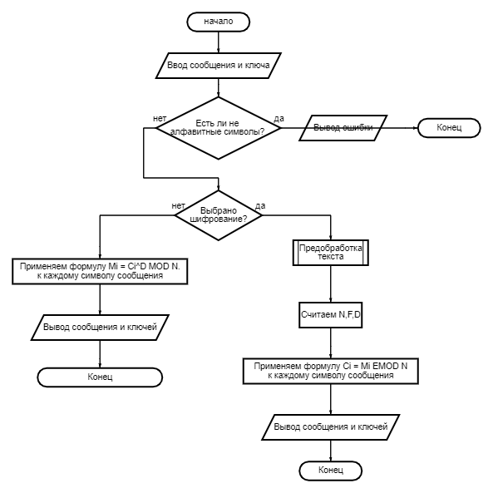

### **Код программы**

def simple(l,b):

    k = random.randint(l,500)

    while k != 0 and b != 0:

        if k > b:

            k %= b

        else:

            b %= k

    gcd = k + b

    if gcd != 1:

        simple(l,b)

    return k

import random

### RSA ###

def encrsa(s):

    llst = ['а','б','в','г','д','е','ж','з','и','й','к','л','м','н','о','п','р','с','т','у','ф','х','ц','ч','ш','щ','ъ','ы','ь','э','ю','я']

    s = pred(s)

    res = []

    P = 17

    Q = 23

    E = 3

    N = P*Q

    F = (P-1) * (Q-1)

    for i in range(10000): # число от 0 до 10000 которое будет взаимно простое с N

        if i * E % F == 1:

            D = i # закрытый ключ

            break

    for x in s: # Шифрование

        x = llst.index(x)

        res.append(x**E % N)

    return res,D,N,E

def decrsa(s,d,n):

    llst = ['а','б','в','г','д','е','ж','з','и','й','к','л','м','н','о','п','р','с','т','у','ф','х','ц','ч','ш','щ','ъ','ы','ь','э','ю','я']

    res = ""

    for i in s:

        ind = i**d % n

        res=res + llst[ind]

    return res

### **Тестирование**



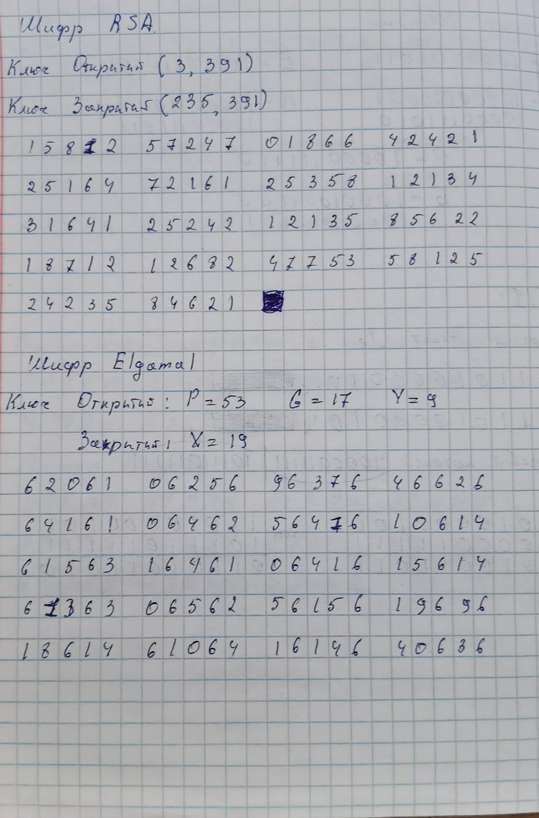

### **Работа с текстом**

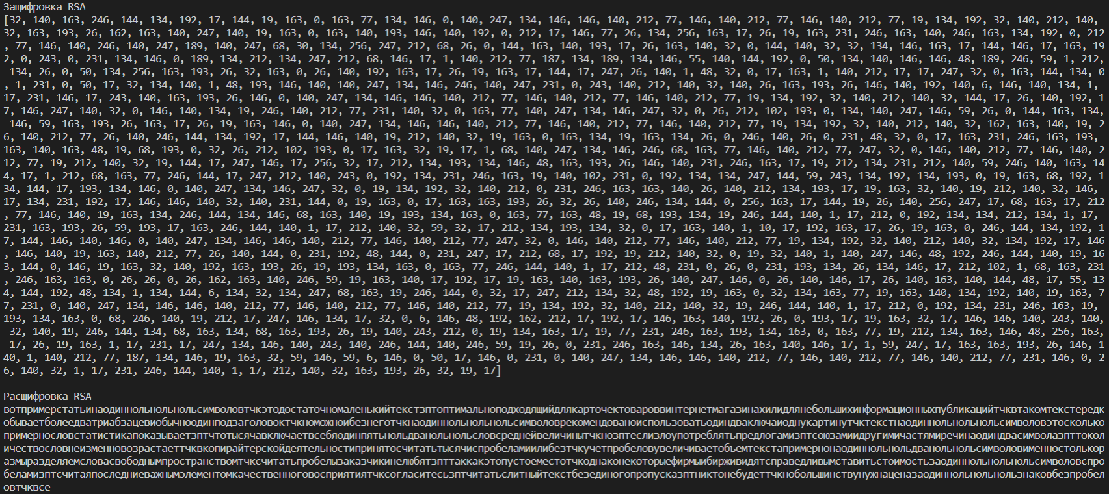

## **Elgamal**

### **Описание шифра**

Выбирается большое простое число P (Записано в программе)  
Выбираются числа x и g так, что 1 < x < p и 1 < g < p  
Вычисляется y = $g^{x}$ (𝑚𝑜𝑑 𝑝)  
Выбираются случайные числа k, взаимно простые с функций Эйлера от P  
Вычисляются:  
𝑎𝑖 = $g^{ki}$ (𝑚𝑜𝑑 𝑝 )  
𝑏𝑖 = $y^{ki}M^{i}$ (𝑚𝑜𝑑 𝑝 )  
Пара чисел a и b являются шифробозначением

### **Блок-схема алгоритма программы**

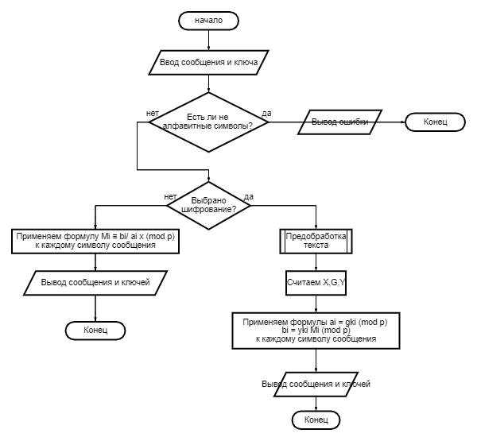

### **Код программы**

### Elgamal ###

def encelga(s):

    llst = ['а','б','в','г','д','е','ж','з','и','й','к','л','м','н','о','п','р','с','т','у','ф','х','ц','ч','ш','щ','ъ','ы','ь','э','ю','я']

    s = pred(s)

    res = []

    P = 53

    X = 19 #random.randint(2,P-1)

    G = 17 #random.randint(2,P-1)

    Y = 9 #G**X % P

    k = 7 #random.randint(2,P-1) Формируем К взаимнопростые с функцией Эйлера от числа (Р-1)

    for i in s: # шифрование

        i = llst.index(i)

        a = G**k % P

        res.append(a)

        b = Y**k * (i+1) % P

        res.append(b)

    return res,P,X,G,Y

def decelga(s,p,x):

    llst = ['а','б','в','г','д','е','ж','з','и','й','к','л','м','н','о','п','р','с','т','у','ф','х','ц','ч','ш','щ','ъ','ы','ь','э','ю','я']

    res = ""

    for i in range(len(s)):

        if i%2 == 0:

            ind = (s[i+1] * (s[i] ** (p-1-x)))%p

            res=res + llst[ind-1]

    return res

### Тестирование





### **Работа с текстом**

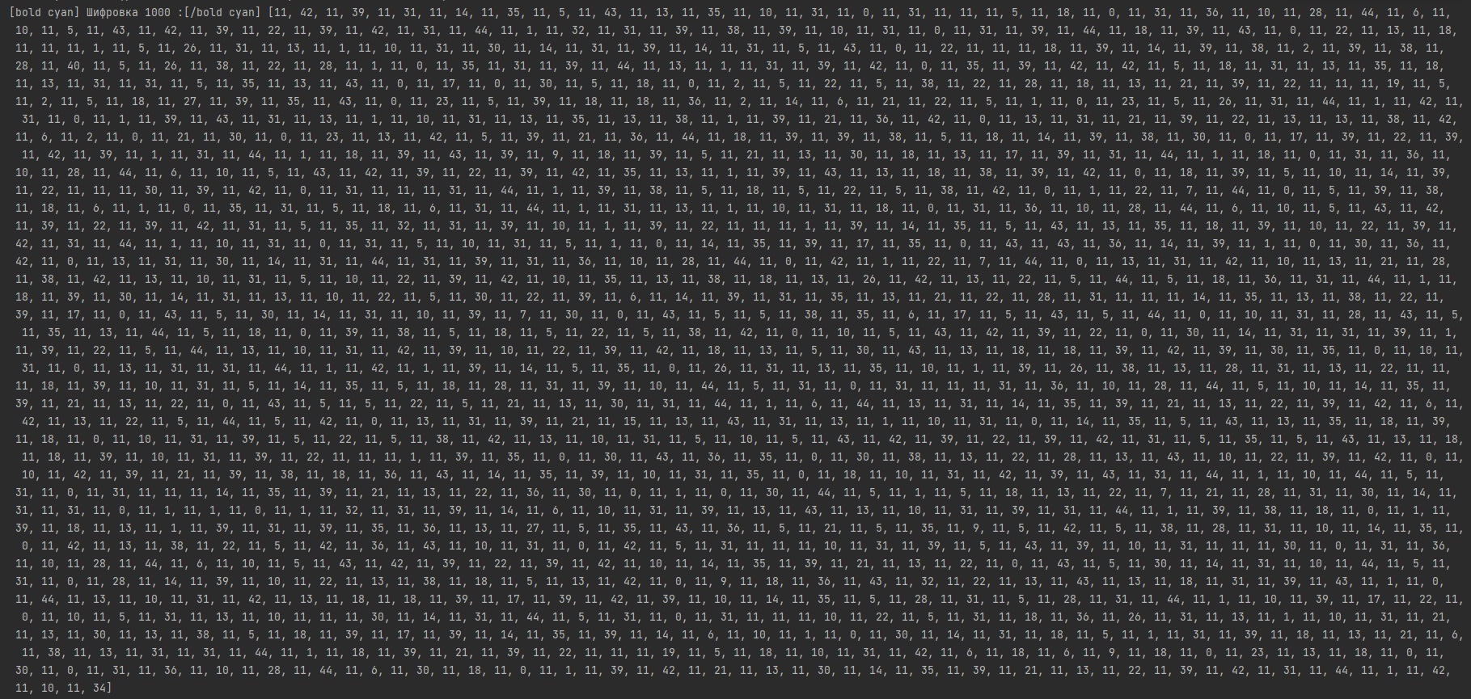



## **ЦП RSA**

### **Описание шифра**

Берутся два больших числа P и Q. (Введены внутри программы)

Находится функция Эйлера от произведения P и Q. (Функция найдена и введена внутри программы)

Генерируется число E, взаимно простое с f

Вычисляется D, произведение которого на E должно быть сравнимо с единицой по модулю f.

Вычисляется хеш код сообщения.

Вычисляется подпись с помощью возведения значения хеш кода в степень D по модулю N

### **Блок-схема алгоритма программы**

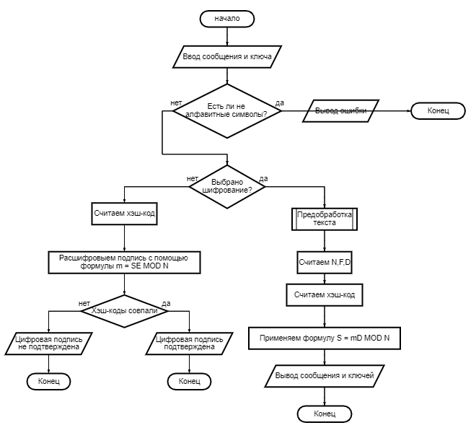

### **Код программы**

### RSA подпись ###

def decrsakey(s):

    llst = ['а','б','в','г','д','е','ж','з','и','й','к','л','м','н','о','п','р','с','т','у','ф','х','ц','ч','ш','щ','ъ','ы','ь','э','ю','я']

    s = pred(s)

    P = 41

    Q = 37

    E = 7

    N = P*Q

    F = (P-1) * (Q-1)

    for i in range(10000):

        if i * E % F == 1:

            D = i

            break

    h = 0 # Объявление переменной

    for x in s: # Нахождение ЦП

        x = llst.index(x)

        h = (h+x**2)%11 # находим h

    S = h**D % N

    return s,S,E,N,D

def checkrsakey(s,S,E,N):

    llst = ['а','б','в','г','д','е','ж','з','и','й','к','л','м','н','о','п','р','с','т','у','ф','х','ц','ч','ш','щ','ъ','ы','ь','э','ю','я']

    ho = 0

    for x in s:

        x = llst.index(x)

        ho = (ho+x**2)%11

    h = S**E % N

    if h == ho:

        print(h,"равен",ho)

        print('Цифровая подпись подтверждена')

    else:

        print(h,"не равен",ho)

        print('Цифровая подпись не подтверждена')

### **Тестирование**

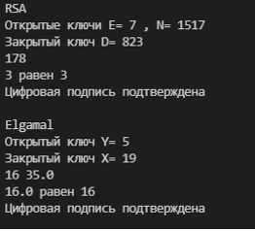

**Rsa ключи**

 P = 41

 Q = 37

 E = 7

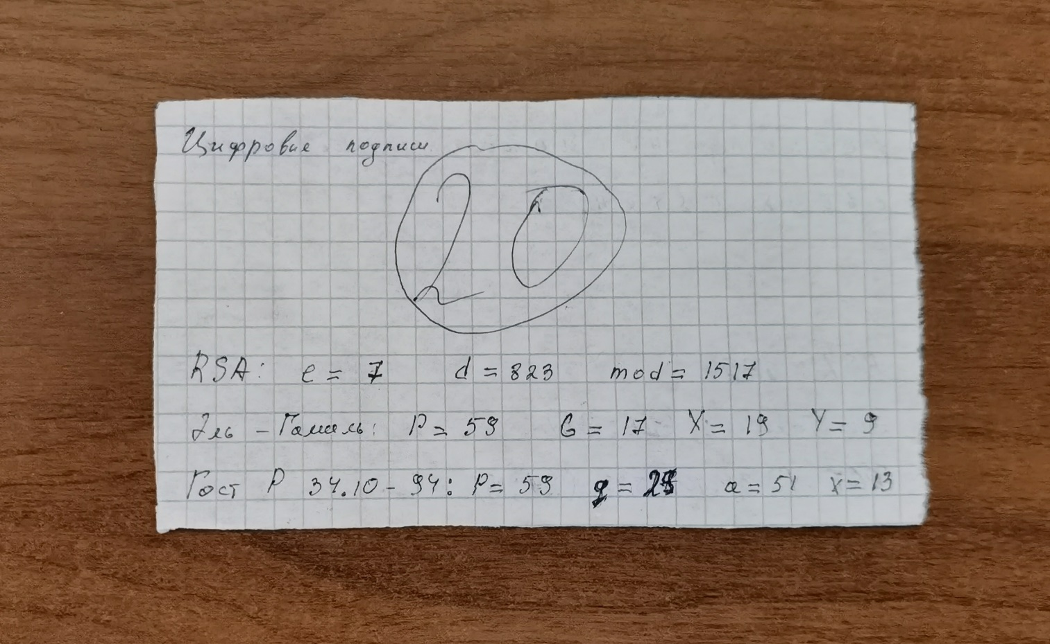

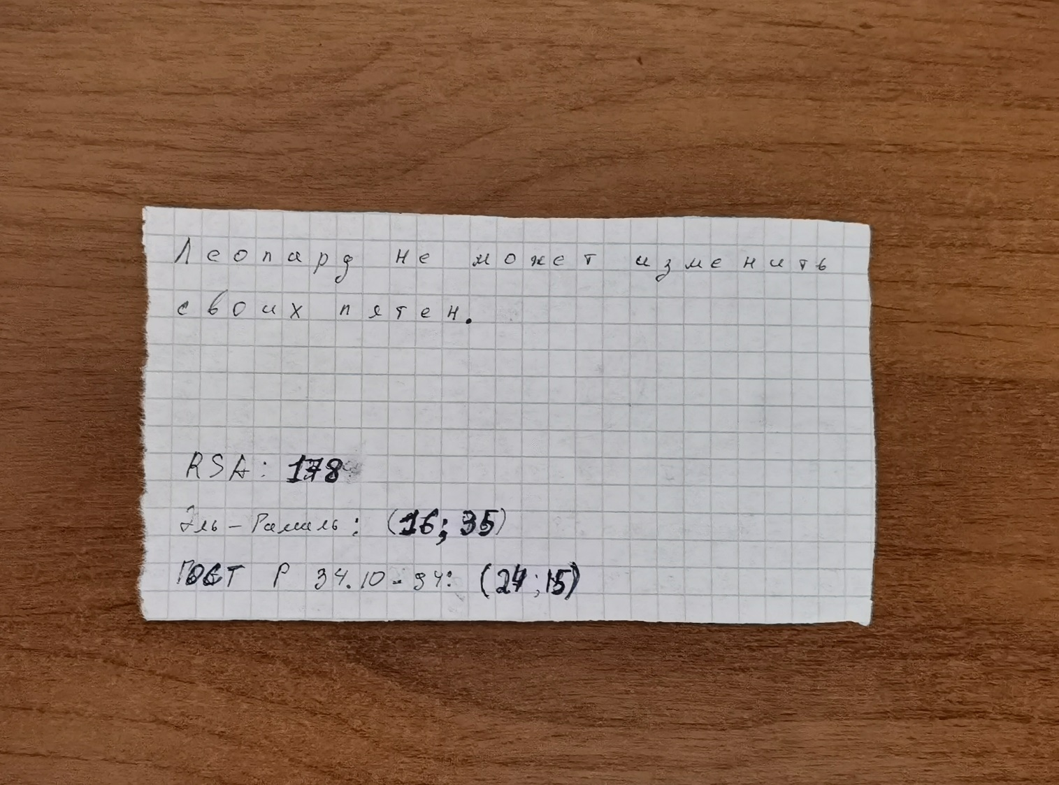

**Вывод ошибок:**

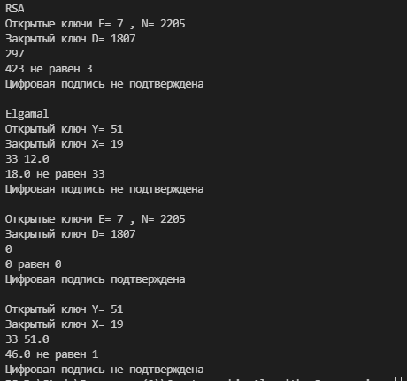

### **Работа с текстом**

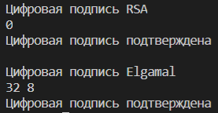

## **ЦП Elgamal**

### **Описание шифра**

Отправитель выбирает число X, и вычисляет 𝑌 = G^x𝑚𝑜𝑑 𝑃

Отправитель хеширует сообщение и генерирует число K,

Отправитель вычисляет число a, равное G^x𝑚𝑜𝑑 𝑃

И вычисляет число b из уравнения: m = X * a + K * b mod (p - 1)

Цифрования подпись S = (a,b)

Ключи проверены и введены в программе.

### **Блок-схема алгоритма программы**

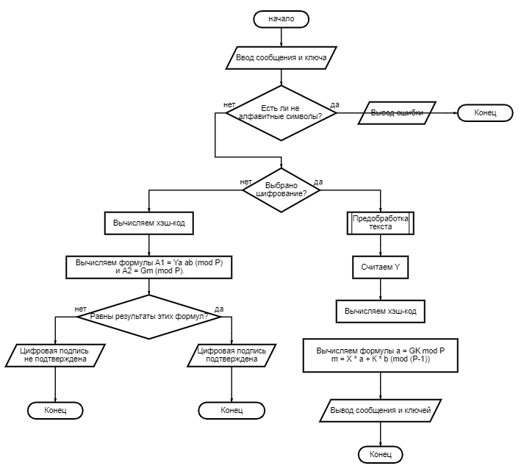

### **Код программы**

### ElGamal подпись ###

def phi(n: int) -> int: # Функция реализующая расширенный алгоритм для нахождения В

    result = n

    i = 2

    while i**2 < n:

        while n % i == 0:

            n /= i

            result -= result / i

        i += 1

    if n > 1:

        result -= result / n

    return result

def decelgakey(s):

    llst = ['а','б','в','г','д','е','ж','з','и','й','к','л','м','н','о','п','р','с','т','у','ф','х','ц','ч','ш','щ','ъ','ы','ь','э','ю','я']

    s = pred(s)

    h = 0

    P = 59

    G = 17

    X = 19

    Y = G**X % P

    m = 4

    K = 3

    A = G**K % P

    for x in s:

        x = llst.index(x)

        h = (h+x**2)%11

    B = ((h-A*X)*K**(phi(P-1)-1)) % (P-1)

    return s,Y,A,B,P,G,X

def checkelgakey(s,y,a,b,p,g):

    llst = ['а','б','в','г','д','е','ж','з','и','й','к','л','м','н','о','п','р','с','т','у','ф','х','ц','ч','ш','щ','ъ','ы','ь','э','ю','я']

    h=0

    for x in s:

        x = llst.index(x)

        h = (h+x**2)%11

    A1 = (y**a*a**b)%p

    A2 = g**h%p

    if A1==A2:

        print(A1,"равен",A2)

        print('Цифровая подпись подтверждена')

    else:

        print(A1,"не равен",A2)

        print('Цифровая подпись не подтверждена')

### **Тестирование**

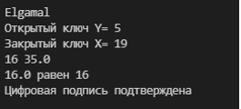

**Elgamal ключи**

h = 0

P = 59

G = 17

X = 19

Y = G**X % P

m = 4

K = 3

A = G**K % P





**Вывод ошибок:**



### **Работа с текстом**



## **Гост Р 34.10-94**

### **Описание шифра**

### Вычислить хеш сообщения,

### Сгенерировать число k,

### Вычислить значения r и s на его основе. Если одно из них равно 0,

### Вернуться к генерации числа K.

### Иначе отправить получателю сообщение и числа r,s

### Ключи проверены и введены в программе.

### **Блок-схема алгоритма программы**

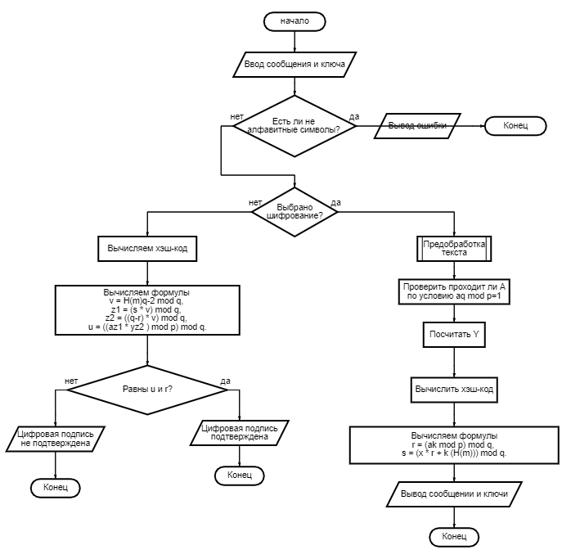

### **Код программы**

### ГОСТ Р 34.10-94 подпись ###

def decgost94(s,A):

    llst = ['а','б','в','г','д','е','ж','з','и','й','к','л','м','н','о','п','р','с','т','у','ф','х','ц','ч','ш','щ','ъ','ы','ь','э','ю','я']

    s = pred(s)

    P = 59

    Q = 29

    if A**Q %P != 1:

        print("A не проходит проверку")

        return(A)

    X = 13

    Y = A**X %P

    K = 17

    h = 0

    for x in s:

        x = llst.index(x)

        h = (h+x**2)%11

    R = (A**K %P)%Q

    S = (X*R + K*h)%Q

    return R,S,Q,A,Y,P,s

def checkgost94(R,S,Q,A,Y,P,s):

    llst = ['а','б','в','г','д','е','ж','з','и','й','к','л','м','н','о','п','р','с','т','у','ф','х','ц','ч','ш','щ','ъ','ы','ь','э','ю','я']

    h = 0

    for x in s:

        x = llst.index(x)

        h = (h+x**2)%11

    V = h**(Q-2)%Q

    Z1 = (S*V)%Q

    Z2 = ((Q-R)*V)%Q

    U = ((A**Z1 * Y**Z2)%P)%Q

    if U == R:

        print(U,"равен",R)

        print('Цифровая подпись подтверждена')

    else:

        print(U,"не равен",R)

        print('Цифровая подпись не подтверждена')

### **Тестирование**

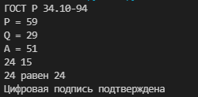





**Вывод ошибок:**



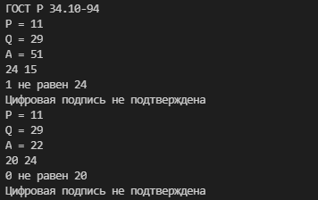

### **Работа с текстом**



## **Обмен ключами по алгоритму Diffie-Hellman**

### **Описание шифра**

### Пользователи знают числа n и a,

### Каждый пользователь выбирает случайное число K,

### Вычисляет открытый ключ Y, возведя a в степень k по модулю n

### Обмениваются ключами Y по открытому каналу связи

### Независимо определяют общий секретный ключ K по формуле:

### 𝐾 = Y^k 𝑚𝑜𝑑 𝑛

### Ключи введены в программе

### **Блок-схема алгоритма программы**

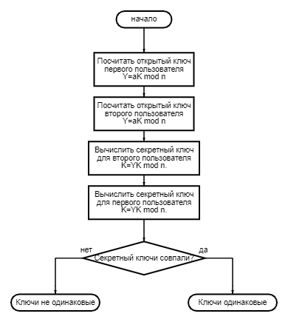

### **Код программы**

import random

### ОБМЕН КЛЮЧАМИ ПО ДИФФИ-ХЕЛЛМАНУ ###

def dfplayer1():

    N = 43 #random.randint(2,1000) #43

    A = 11 #random.randint(2,N-1) #11

    K = 16 # Секретный ключ 1 пользователя

    Y1 = (A**K)%N # Открытый ключ

    return N,A,Y1,K

def dfplayer2(N,A,Y1):

    K = 13 # Секретный ключ 2 пользователя

    Y2 = A**K%N # Открытый ключ

    K = Y1**K%N # Общий ключ

    return Y2,K

def dfplayer1key(Y2,KU2,N,K1):

    KU1 = Y2**K1%N # Общий ключ

    print("Секретный ключ первого пользователя:",KU1)

    if KU1 == KU2:

        print("Ключи одинаковые")

    else:

        print("Ключи не совпали")

### Тестирование

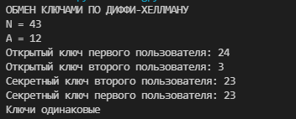

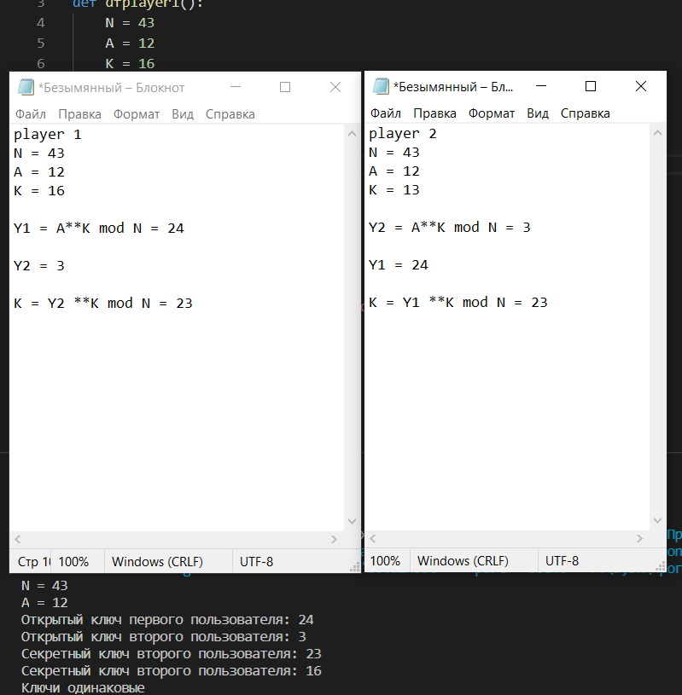

**Вывод ошибок:**

